МУНИЦИПАЛЬНОЕ АВТОНОМНОЕ ДОШКОЛЬНОЕ ОБРАЗОВАТЕЛЬНОЕ УЧРЕЖДЕНИЕ
ДЕТСКИЙ САД №160 ГОРОДА ТЮМЕНИ
(МАДОУ д/с №160 города Тюмени)

Фестиваль – конкурс тематических проектов «Питание и здоровье»
Номинация: Здоровое питание – «ПроПитание»

Познавательно – исследовательский проект
Тема: «Живительные капельки здоровья»
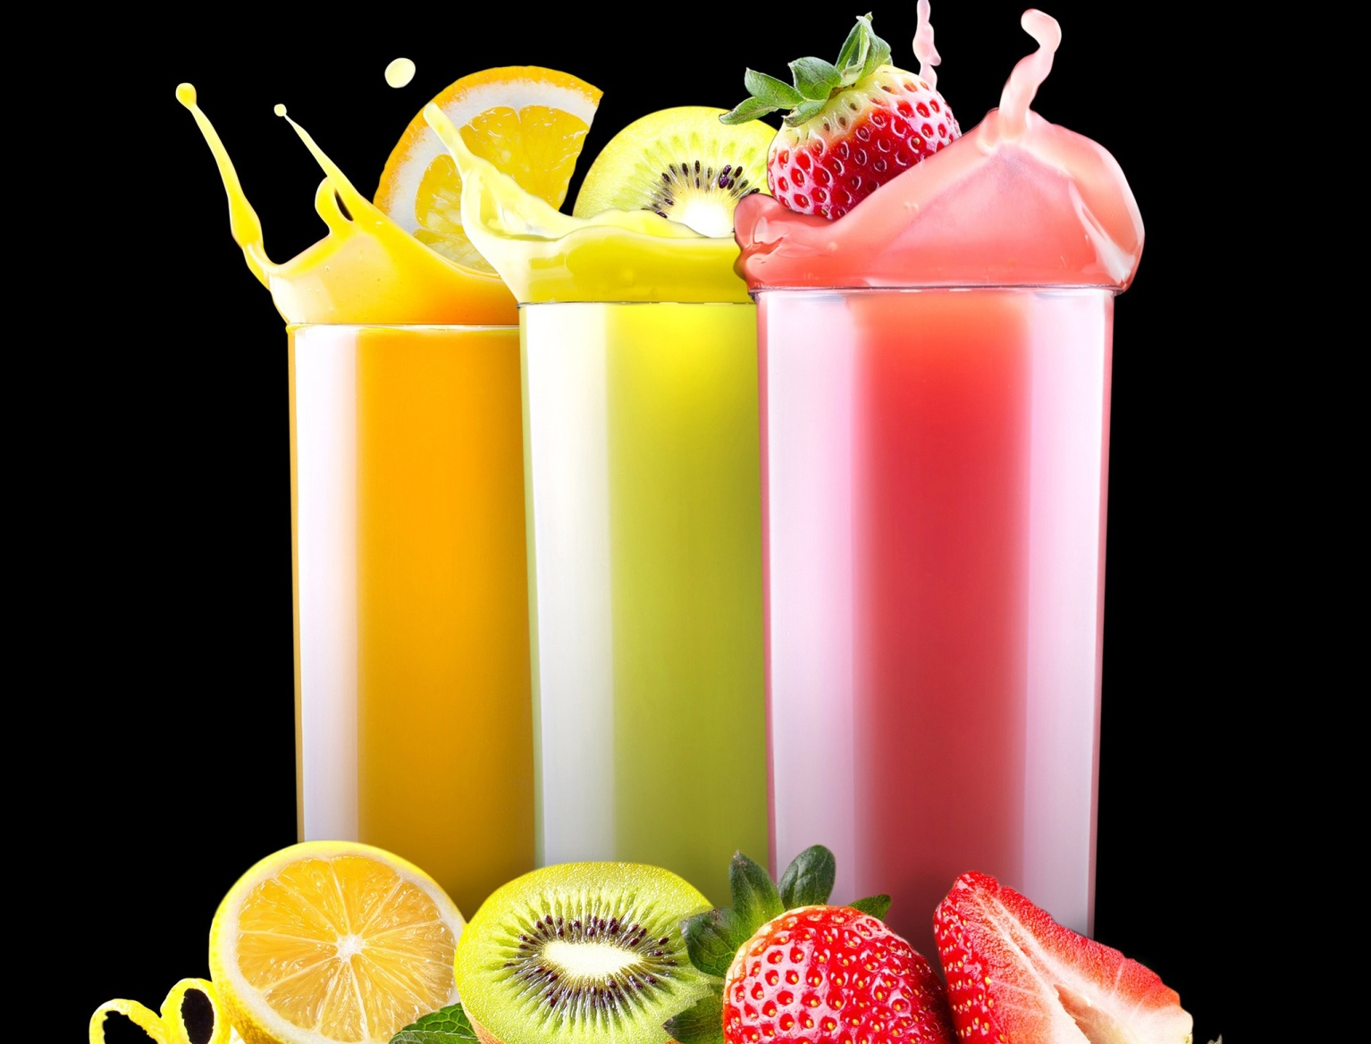

2020 г.

Паспорт проекта
Тема: «Живительные капельки здоровья»
Разработчики проекта: воспитатели, Пивнева Алёна Николаевна, Лукина Екатерина Петровна.
Тип проекта: познавательно - исследовательский, творческий, краткосрочный.
Продолжительность проекта: две недели
Участники проекта: дети подготовительной группы, воспитатели и родители.
Актуальность проекта
Детишки знают с малых лет,  Что в соках – витамины есть.  И с удовольствием их пьют,  Ведь соки силу им дают.  Чтоб бегать, прыгать, кувыркаться  С улыбкой спортом заниматься.  В них много пользы для ребят  Особенно для дошколят! | 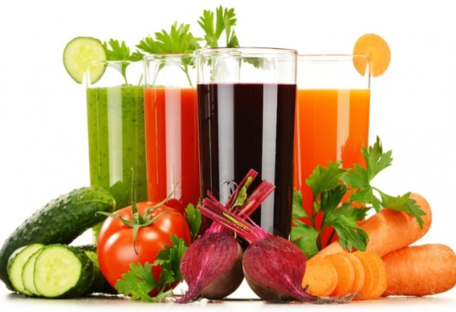
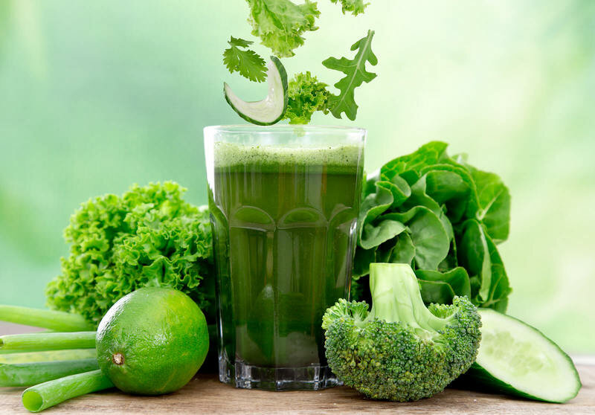 | Всё это дети понимают,  Но споры все, же возникают.  Когда ребята утверждают,  Что лучше: сок или вода?  Поэтому, мы, иногда,  Беседы разные ведем,  И детям знания даем.  О пользе фруктов, овощей,  Что лучше есть и что важней!
Как соки люди получают,  Как на детей они влияют.  Что в них полезно, а что нет.  И это, впрочем, не секрет.  Коль будут дети много знать,  И с пользой знанья применять,  То будет польза для детей,  И жизнь их будет веселей! | 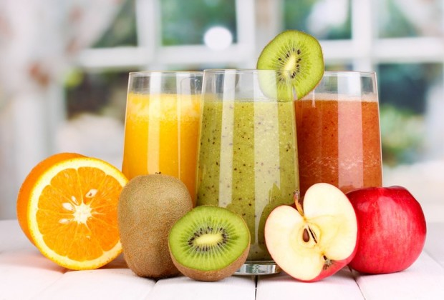
Любой сок – это чрезвычайно полезный и к тому же необходимый напиток. Включение различных соков в рацион питания помогает человеку не только получить столь необходимые организму витамины, микроэлементы и другие полезные вещества, но и способствует профилактике, а в ряде случаев и целенаправленному лечению многих заболеваний.
Соки перевариваются и усваиваются организмом человека намного быстрее, чем цельные и свежие овощи и фрукты. Иногда это занимает всего несколько минут, при этом нагрузка на пищеварительную систему минимальная. Для того же, чтобы питательные вещества твердой пищи достигли тканей и клеток организма, требуется несколько часов.
Соки, извлеченные из овощей и фруктов, – средство, с помощью которого можно обеспечить все клетки и ткани организма питательными элементами и ферментами в наилучшем для переваривания и усваивания виде.
Сокам действительно под силу улучшить наше здоровье. Соки овощей и фруктов содержат все аминокислоты, макро - и микроэлементы, минералы, энзимы и витамины, в которых нуждается организм и без которых он не в состоянии нормально функционировать.
Соки обладают удивительными качествами: борются со старостью, защищают от болезней, придают силы и бодрость.
Чем больше ребенок приобретает знаний о себе и окружающей действительности, реальные сведения о продуктах (соках), тем разумнее он будет к себе относиться, к своему питанию, к своему здоровью.
Поэтому, мы с воспитанниками решили узнать о соках как можно больше.
Цель проекта: актуализация знаний родителей и расширение представлений детей о необходимости заботы о своем здоровье, о значение сока (жидкости) для организма человека, ценности разнообразных напитков.
Познакомиться со значением витаминов.
Задачи проекта:
- Создавать проблемные ситуации для развития у детей навыков исследовательской деятельности при выжимании соков.
- Расширять представления о свежевыжатых соках из овощей и фруктах.
- Актуализировать знания о разных соках и их пользе.
- Узнать историю появления соков в жизни человека.
- Узнать, из каких фруктов и овощей получают соки.
- Выяснить питательные ценности овощных и фруктовых соков
Предполагаемый результат:
- Обогащение знаний по темам «Витамины везде, витамины во всем», «Чем полезен свежевыжатый сок?».
- Понимание детей, что свежевыжатый сок, приносит максимальную пользу организму человека.
- Умение выделять существенные свойства и качества объектов и явлений с помощью анализаторов и проведения опытов.
Этапы проведения проекта:
- 1-й – подготовительный: постановка цели и задач, определение направлений, объектов и методов исследования, предварительная работа;
- 2-й – познавательно-исследовательский: поиск ответов на поставленные вопросы разными способами;
- 3-й – обобщающий (заключительный): обобщение результатов работы в самой различной форме.
I этап – Подготовительный
Исходя из интересов детей, проводились следующие мероприятия:
Деятельность педагога. | Деятельность детей. | Деятельность родителей. | Организация среды.
- Изучение уровня знаний по темам: «Фруктово-огородная страна», «Чудо сок».  - Сбор информации о пользе фруктов и овощей  - Подбор методической и художественной литературы.  - Подбор иллюстративного и дидактического материала.  - Подбор материала для проведения опытов и экспериментов. | - Развлечение «Праздник сока».  - Уточнение и расширение знаний детей о пользе фруктов, овощей, ягод и свежевыжатых соках.  - Развитие умения самостоятельно или с помощью родителей находить информацию о полезных продуктах питания (овощи, фрукты, ягоды, свежевыжатые соки)  - Распределение объектов исследования. | - Педагогическое просвещение родителей по основной цели проекта.  - Привлечение родителей к осуществлению задач проекта.  - Анкетирование родителей о правильном питании.  «Какие соки пьет ваш ребенок» | - Подбор познавательной и художествен-ной литературы:  - Э.Хогарт «Мафин и его знаменитый кабачок»  - Ю.Тувим «Овощи»  - Б.Житков «Баштан», «Сад» (из книги «Что я видел»)  - В.Катаева «Дудочка и кувшинчик»  - В.Сутеев «Мешок яблок», «Яблоко»  - Л.Толстой «Косточка», «Сажал старик яблони»  - «Дед Федот и его огород»  - Энциклопедия «Что? Зачем? Почему?»  - Подбор иллюстраций и картинок по теме.  - Дидактические игры «Фруктово-огородная страна...»

II этап – Основной
Этот этап включает реализацию разных видов деятельности детей по теме проекта. В каждую образовательную деятельность включаем поисковую деятельность детей, создаем игровую проблемную ситуацию.

Образовательная деятельность:
Используя инновационные методы и приемы с помощью игровой мотивации, нам удается повысить эффективность обучения. Формы проведения ООД в сочетании различных методов и приемов: занятия-путешествия, комбинированные, с использованием художественного слова и сказочных героев, рассказов взрослых, обыгрывание сказок.
«С пользой провели часок, и узнали всё про сок!»
«Соки в нашей жизни»
  - «Соки — польза или вред»
Беседы: «Пейте сок, будете здоровы», «Какой любимый сок?», «Какие соки полезны для здоровья»…
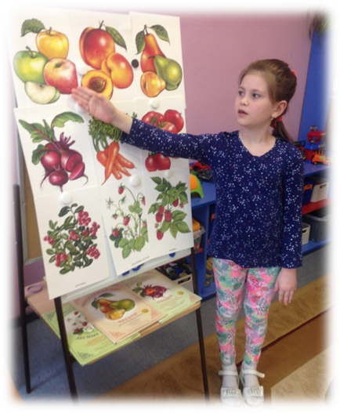
Цель: Познакомить детей с тем, какими разными бывают соки и какие разные вещи люди научились из них делать.
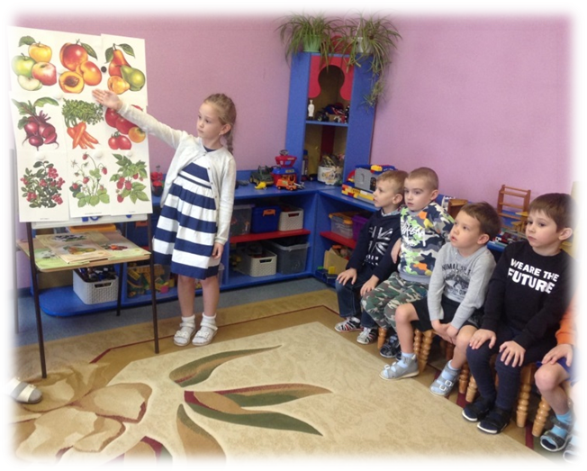
Экспериментально – исследовательская деятельность:
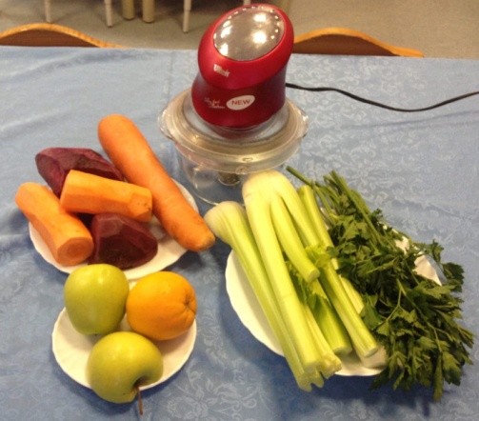
достоинство нашего проекта в том, что в основе ее лежит метод обучения дошкольников - экспериментирование, который дает детям реальные представления о различных сторонах изучаемого объекта, о его взаимоотношениях с другими объектами, а так же дает детям возможность самостоятельного нахождения решения, подтверждения или опровержения собственных представлений, управления теми или иными явлениями и предметами. При этом ребенок выступает как исследователь, самостоятельно воздействующий различными способами на окружающие его предметы и явления с целью более полного их познания и освоения.
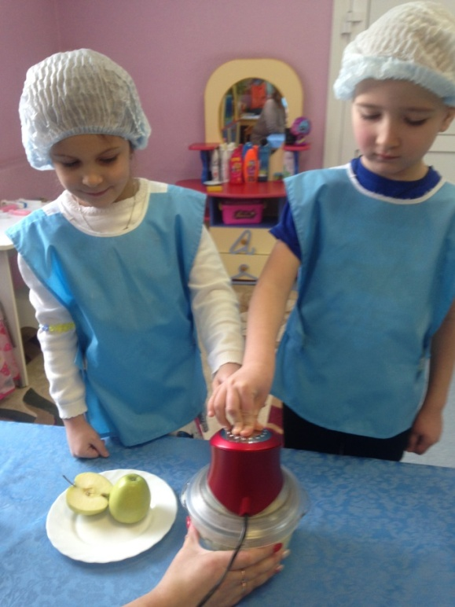
Яблочный сок
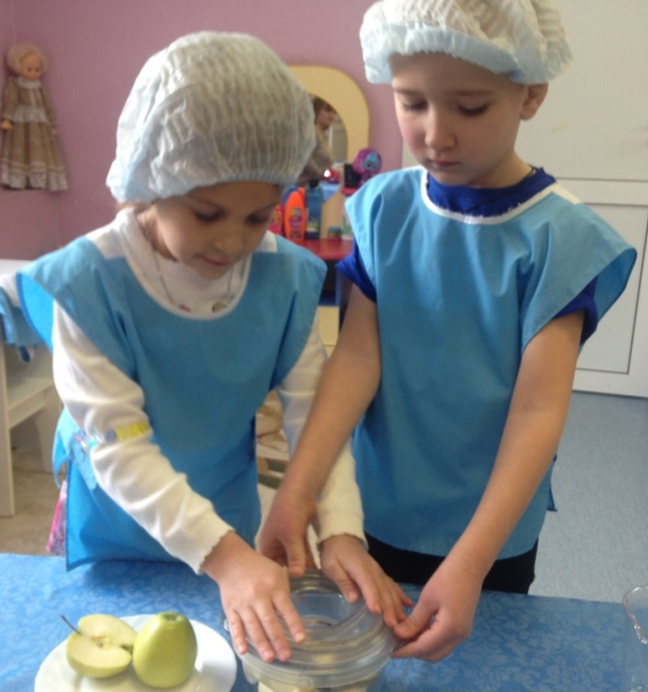

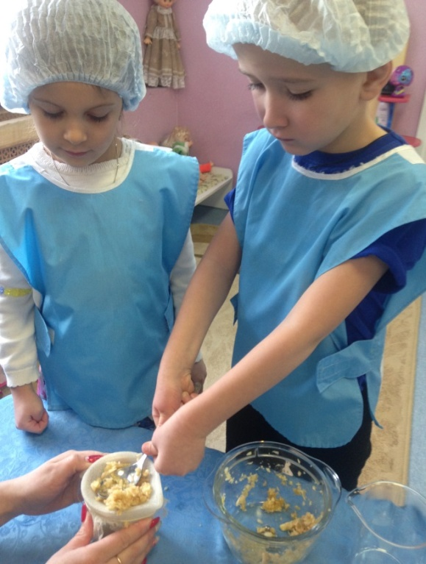
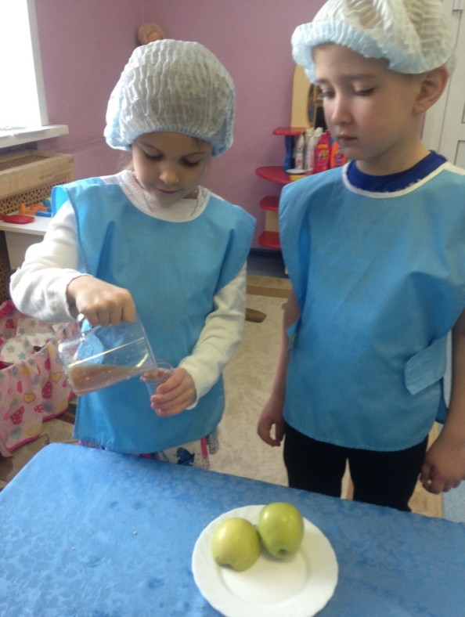

Яблоко - чудесный фрукт
Я расту и там и тут
Полосатое, цветное
Свежее и наливное
Сок мой тоже всем полезен,
помогает от болезней
Апельсиновый сок
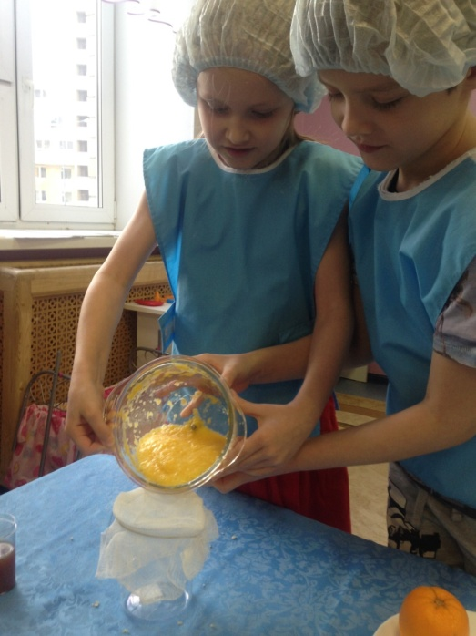
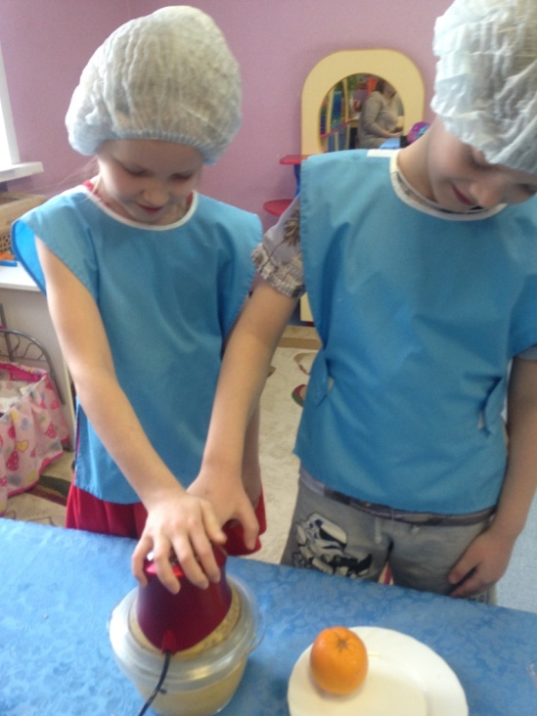

Привет, я сочный апельсин,
Любимый всеми господин.
Найдется соковыжималка?
Мне сока для друзей не жалко!
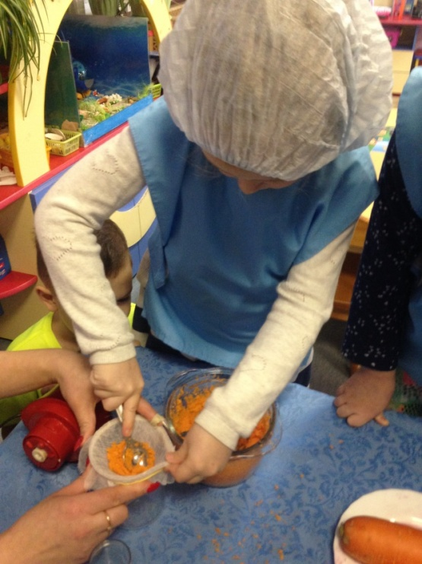
Морковный сок
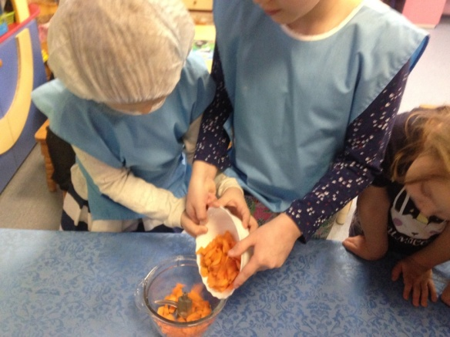

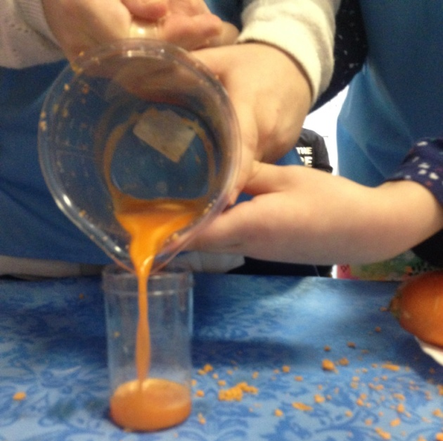

Я – морковка, рыжий хвостик.
Приходите чаще в гости.
Чтобы глазки заблестели,
Чтобы щечки заалели,
Ешь морковку, сок мой пей,
Будешь только здоровей!
Свекольный сок
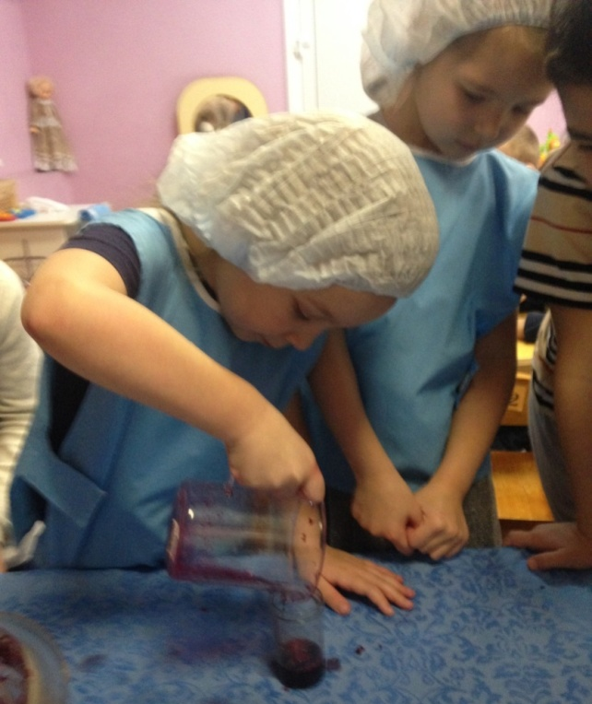
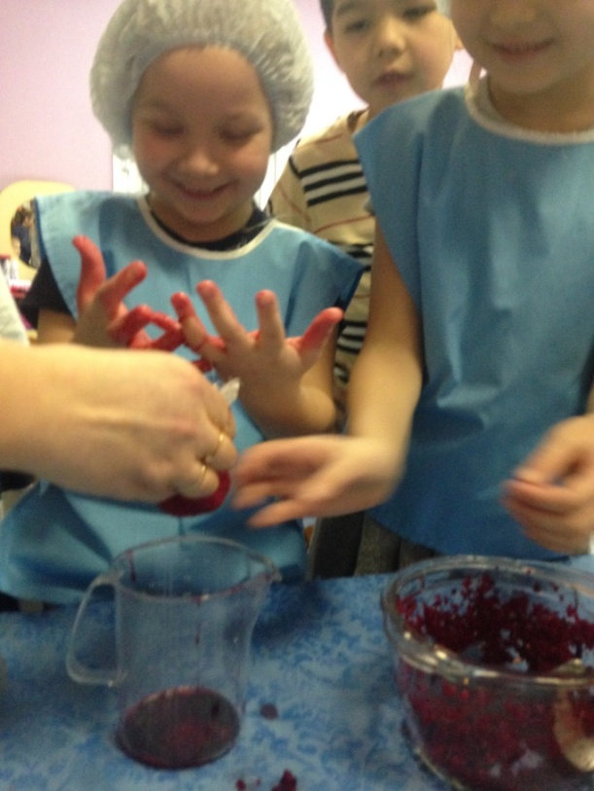

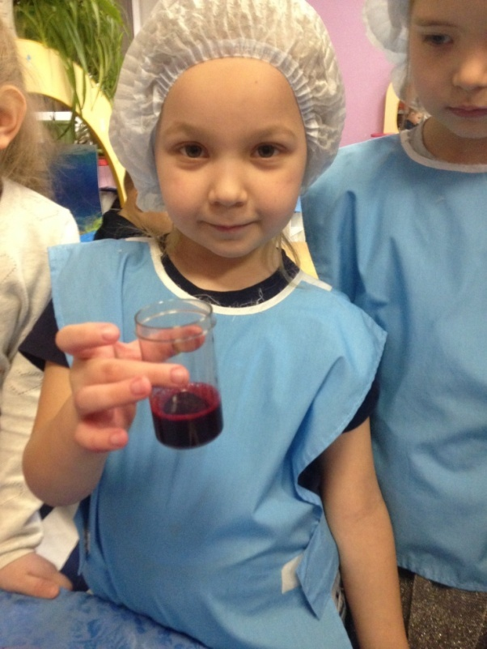

Что за чудо-огород?
Только свекла в нем растет.
Приготовим на обед
Мы свекольный винегрет.
Приходите, угощаем
Мы свекольными борщами.
На десерт тебе, дружок,
Подадим свекольный сок.

Сок без названия, пока…..
В процессе эксперимента помимо развития познавательной деятельности детей, идет развитие психических процессов - обогащение памяти, речи, активизация мышления, умственных умений, так как постоянно возникает необходимость совершать операции анализа и синтеза, сравнения и классификации, необходимость давать отчет об увиденном, формулировать обнаруженные закономерности и выводы.
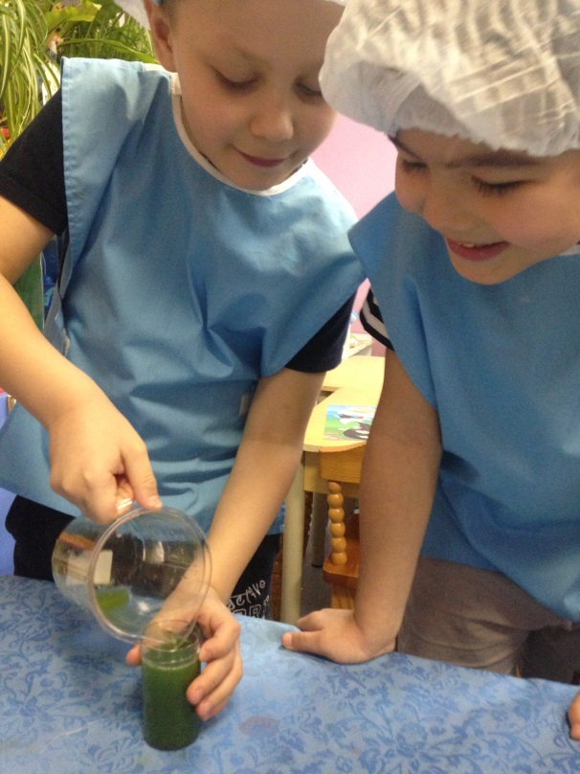
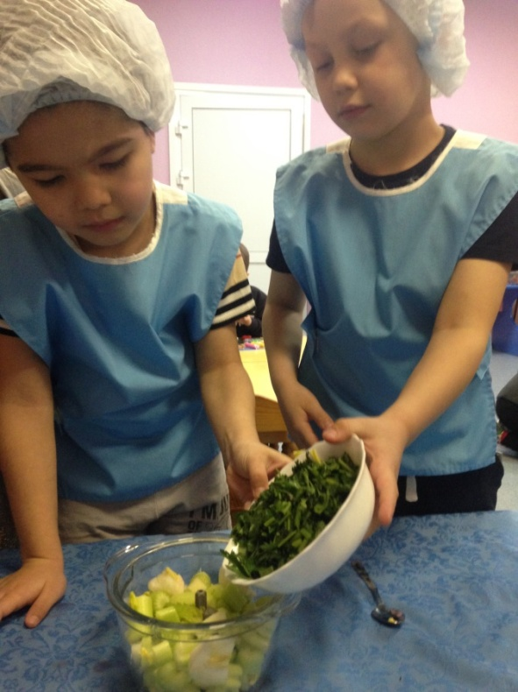

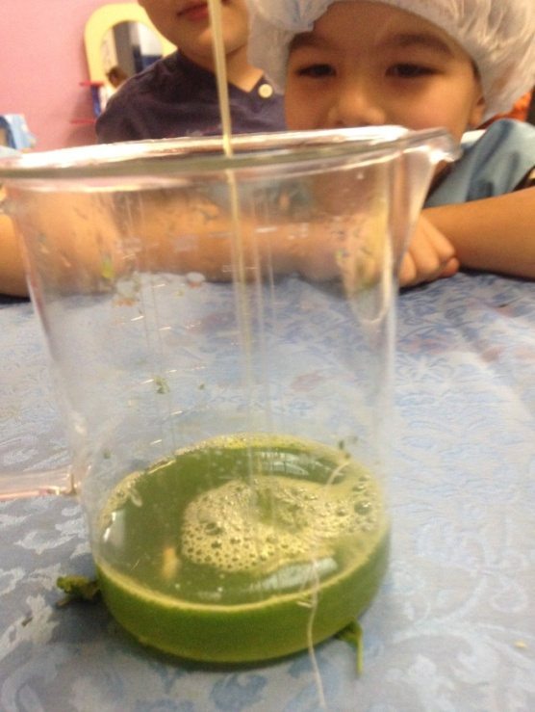
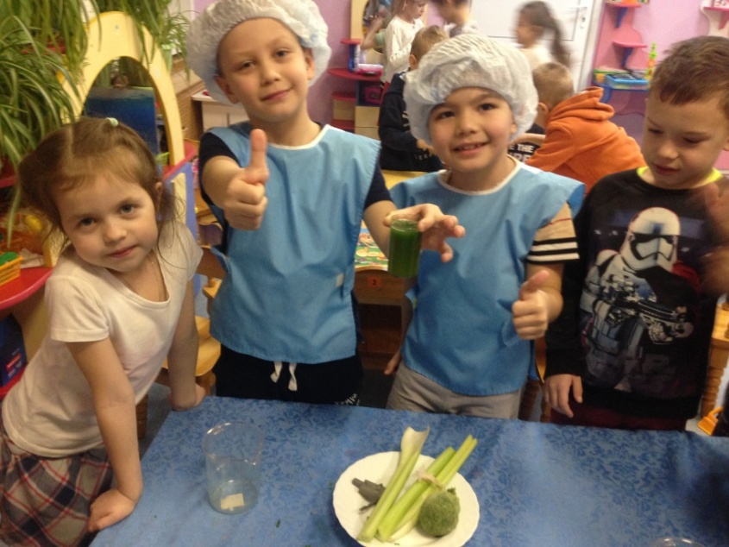

Смешали сельдерей и петрушку и получили новый вкус!
И вот новое название сока «Зеленый Микс»!

Художественно – эстетическая деятельность:
Дети научились получать новые цвета и оттенки теста используя пищевые красители (натуральные соки). Мы считаем, что овладение разными способами познания, в том числе и экспериментированием в изобразительной деятельности способствует развитию активной, самостоятельной, творческой личности.
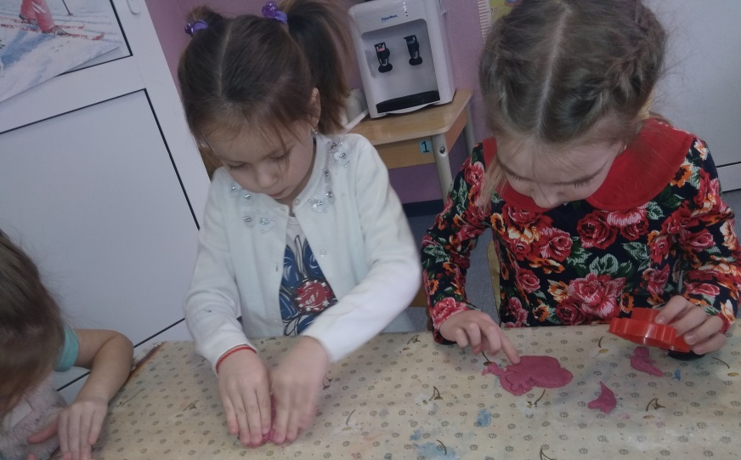
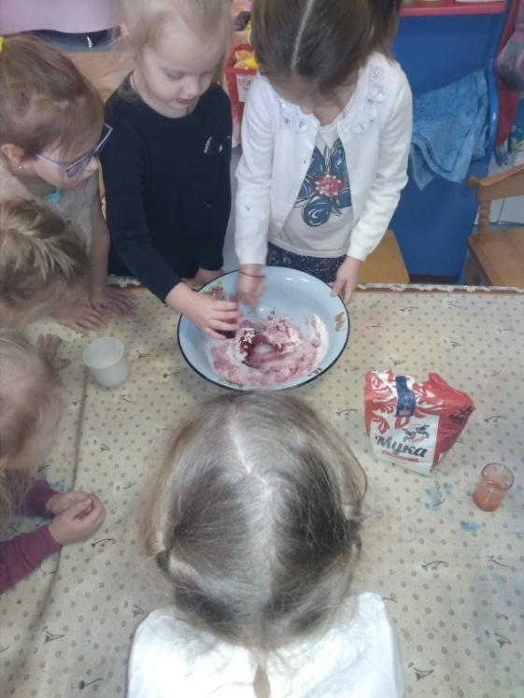

Разноцветное печенье для «Булошной»
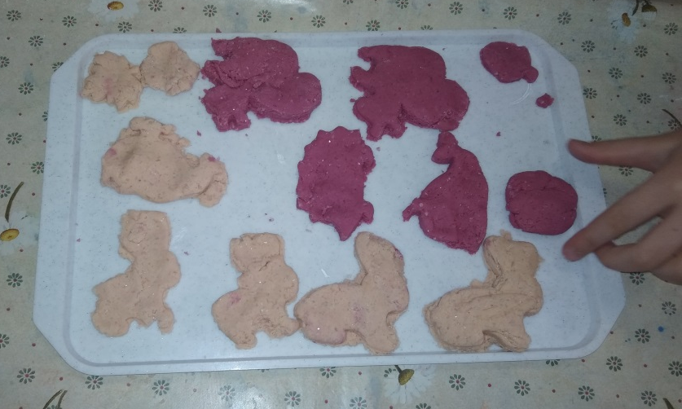
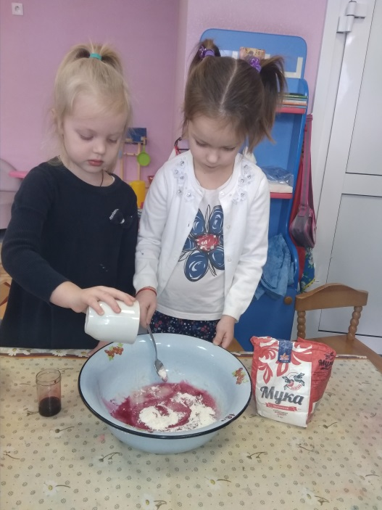

Игра:
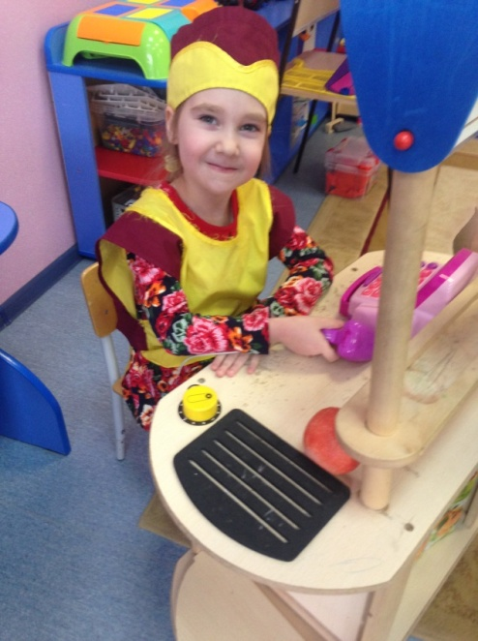
сюжетно-ролевая игра: «Магазин Здоровья»
  - Сюжетно-ролевая игра «Магазин Здоровья» подразумевает участие нескольких игроков, носит обучающий и познавательный характер. Аксессуары: товары, денежные знаки, «монеты» и «купюры»,а также касса — отличное дополнение для игры!
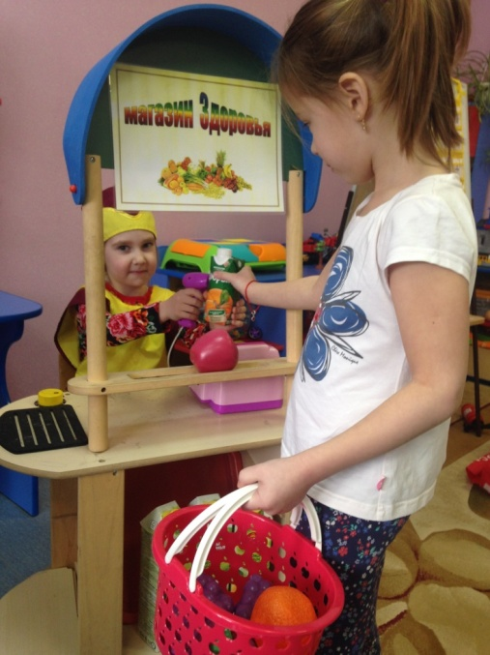
  - Реализм – отличительная черта игры. Нынешний игрушечный магазин очень современен и даже даёт возможность расплачиваться кредитной картой! Сюжетно – ролевая игра «Магазин Здоровья» позволяет развивать творческие способности детей, артистизм, учит вживаться в образ того или иного персонажа, играть определенную роль. Игра имеет большое значение в социальной адаптации ребенка, реализации его возможностей в будущем…
Цель: создание социальной ситуации развития личности ребёнка в ходе сюжетно-ролевой игры.

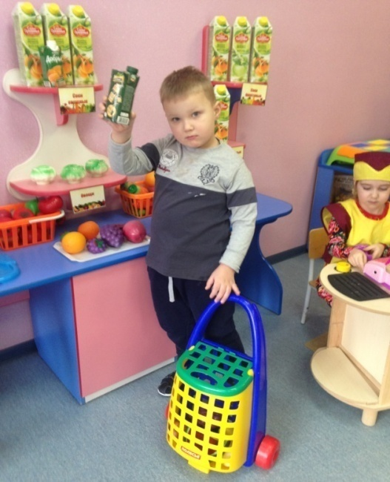
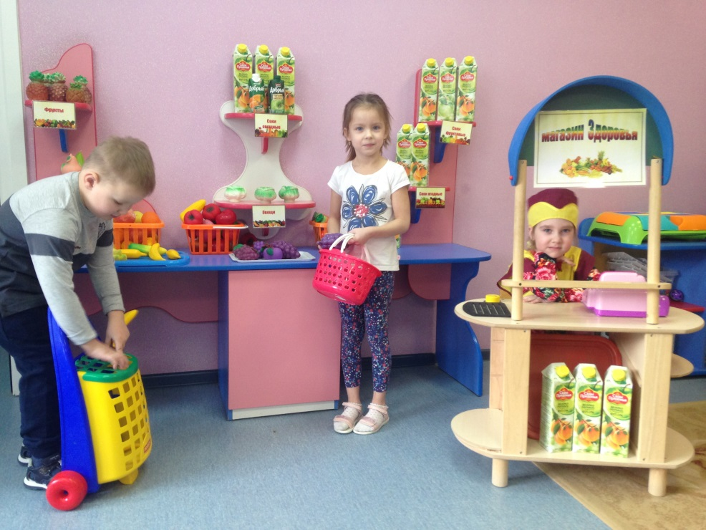

сюжетно-ролевая игра: ток-шоу "Естественный отбор" – ваш путеводитель в мире товаров и услуг!
Мы привыкли думать, что сок-это полезно. Но так ли это на самом деле? Из чего же на самом деле их делают? Как получается восстановленный напиток и какое сырье используется для его приготовления, Что полезнее - сок или газировка?
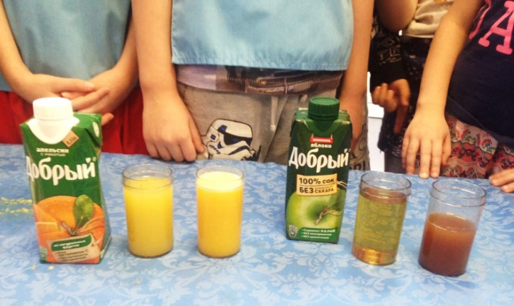
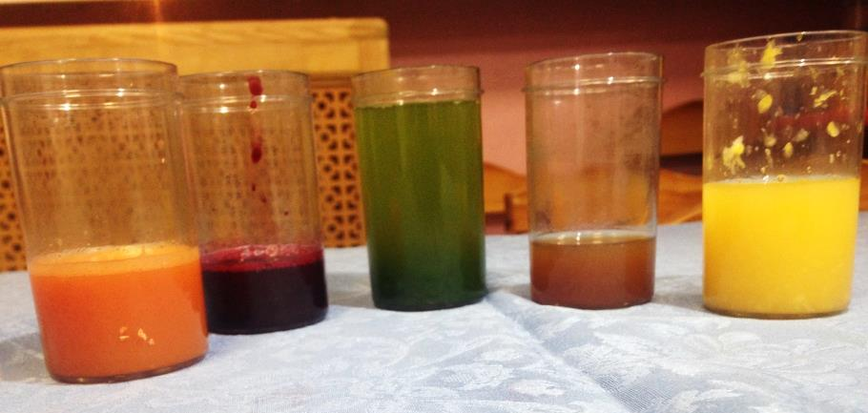

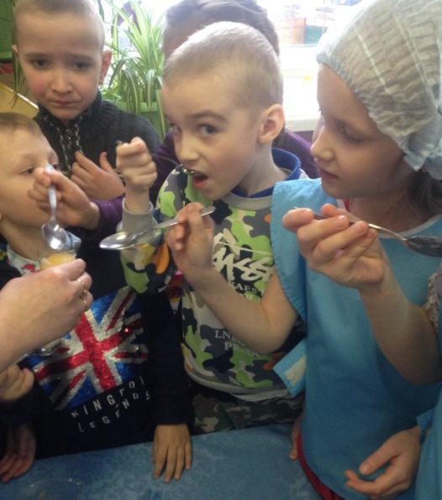
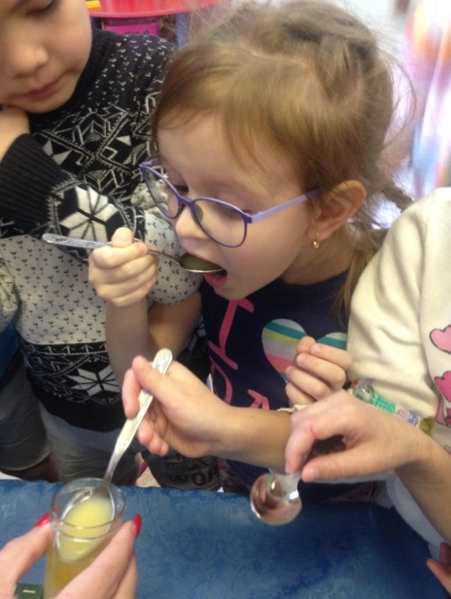
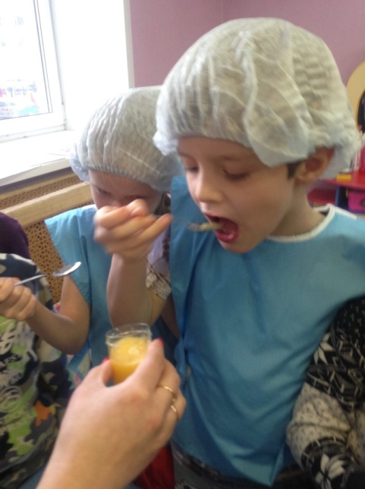
Дидактическая игра: «Какой сок?»
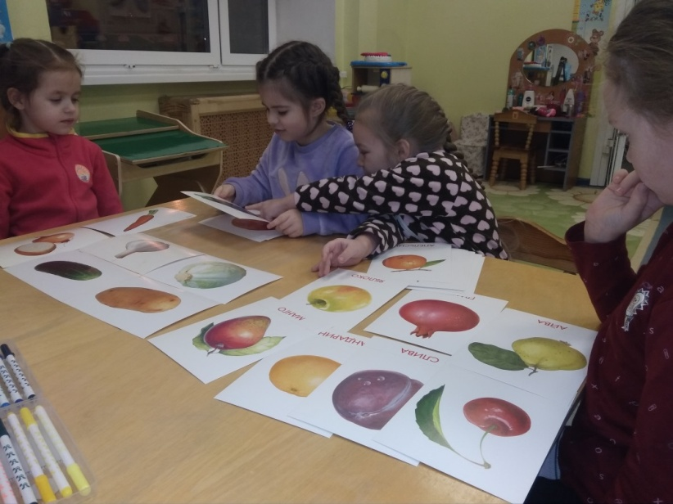
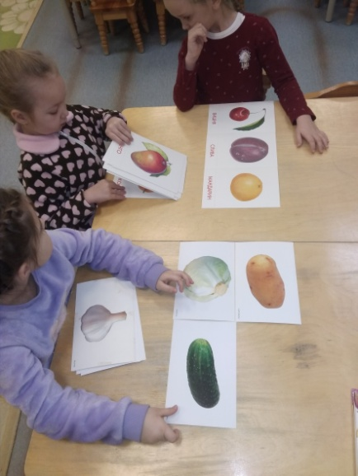
Цель: Формирование умения преобразовывать существительные в прилагательные и согласовывать их с существительными в роде, числе, падеже.

Работа с родителями:
В соответствии с ФГОС, родители воспитанников являются нашими партнёрами. Поэтому в нашей работе по изготовлению лэпбуков мы воспользовались их помощью. Целью было, не только развить познавательный интерес, творческое мышление и способности, а главное - объединить всю семью для увлекательного и полезного занятия.
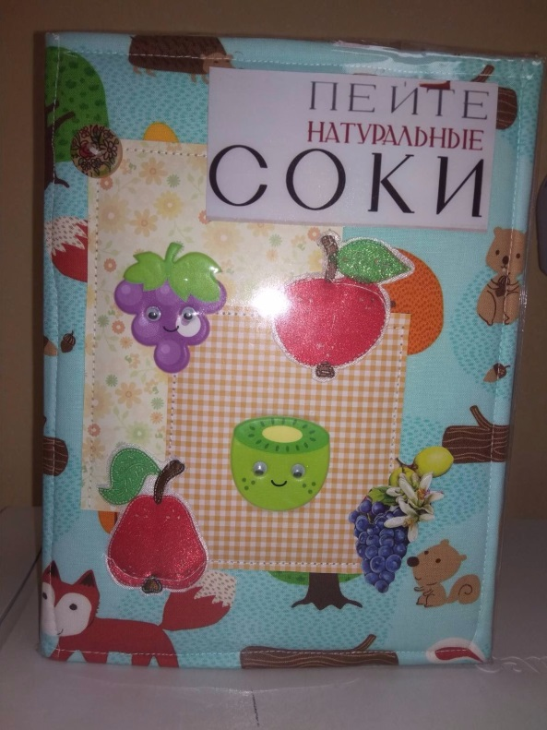
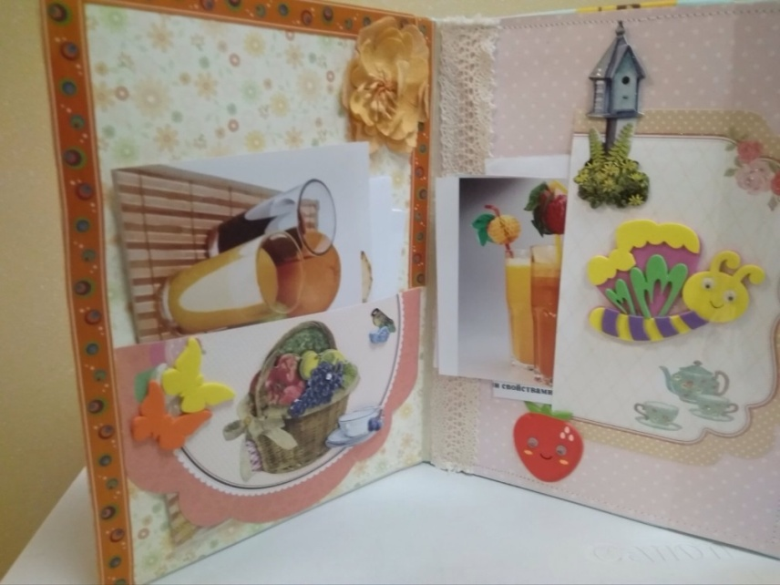
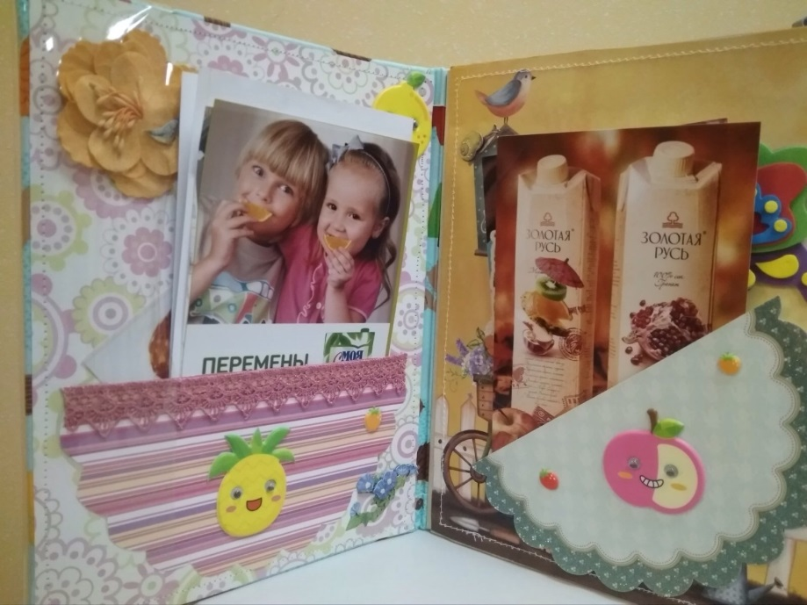

Экскурсия в аптеку «Фармленд»

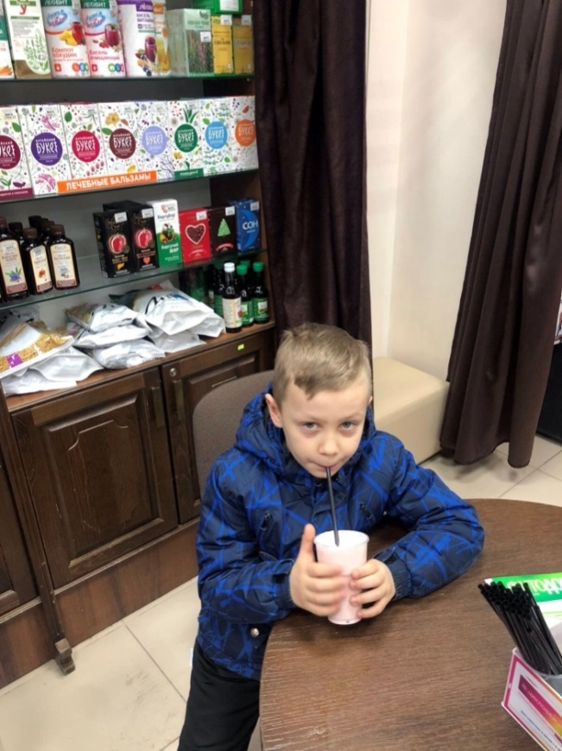
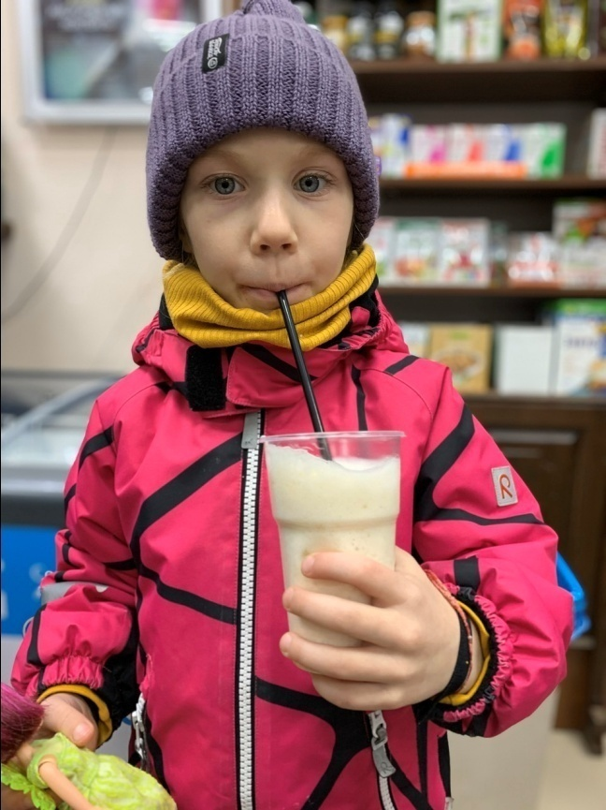

III этап – Заключительный
Данный этап содержал два итоговых мероприятия:
- Развлечение «Праздник сока».
- Инсценирование сказки «Подслушанный разговор или посылка на Марс».
Авторы: Лукина Е.П. и Петрищева И.Н. воспитатели МАДОУ д/с № 160 города Тюмени.
Умение открыть перед ребёнком в окружающем мире что-то одно, но открыть так, чтобы кусочек жизни заиграл перед детьми всеми красками радуги. Оставляя всегда что-то недосказанное, чтобы ребёнку захотелось ещё и ещё раз возвращаться к тому, что он узнал.

Литература

- Интернет-ресурсы

ПРИЛОЖЕНИЕ

Муниципальное автономное дошкольное образовательное учреждение детский сад № 160 города Тюмени

Справочник сказочного здоровья
(ВИТАМИННАЯ КОПИЛКА)
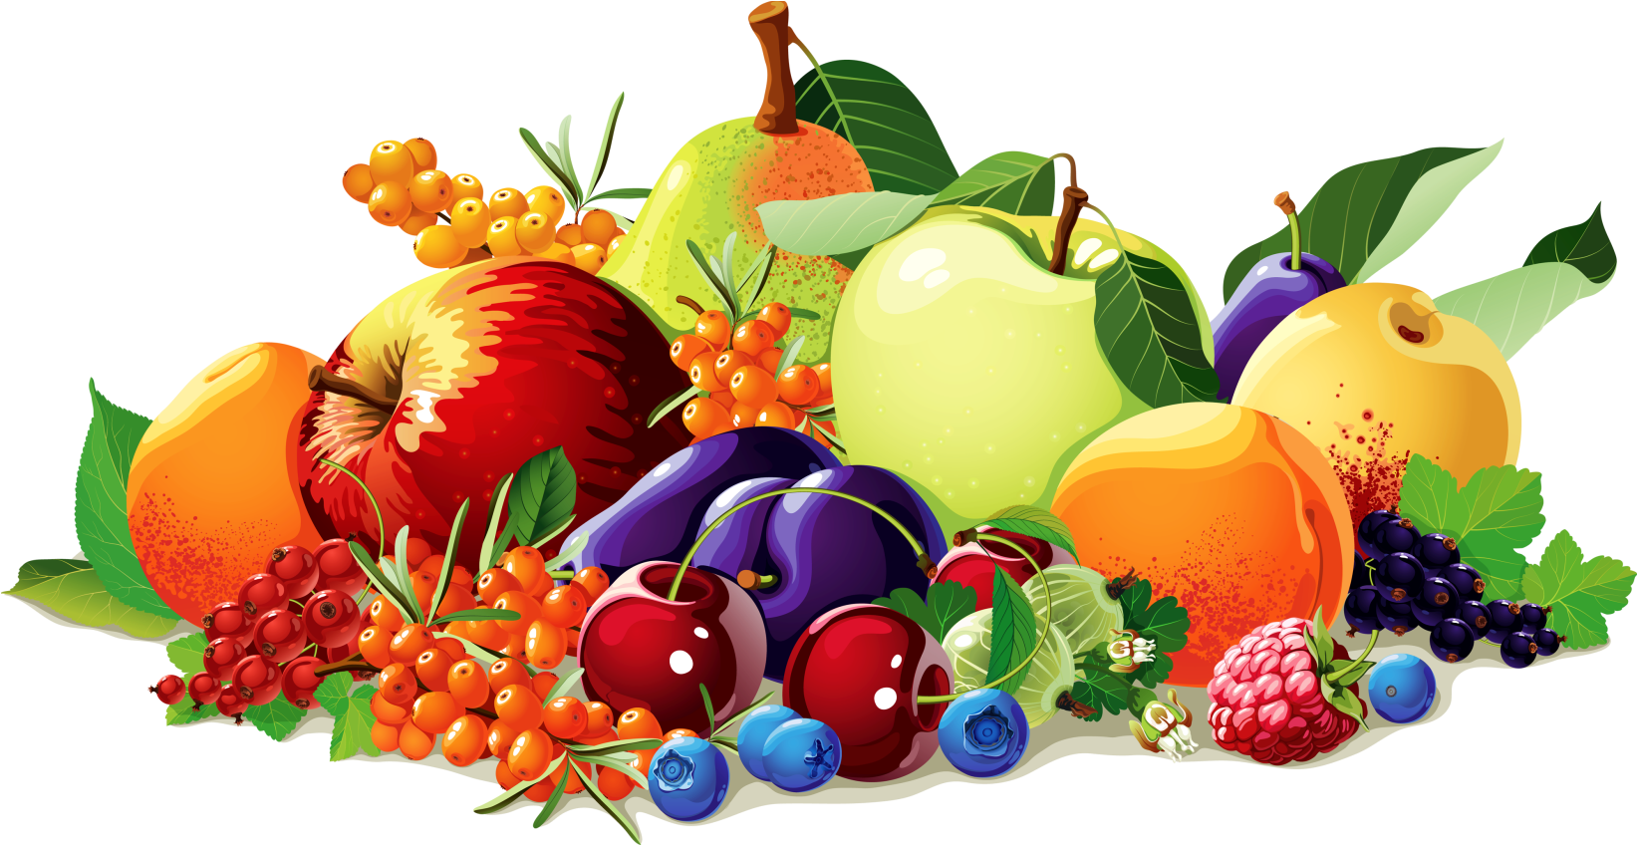

Подготовили воспитатели: Лукина Е.П.
Пивнева А.Н.

Сказка - притча
"ПРИНЦЕССА ЯБЛОНЬ"
Л. Скребцова
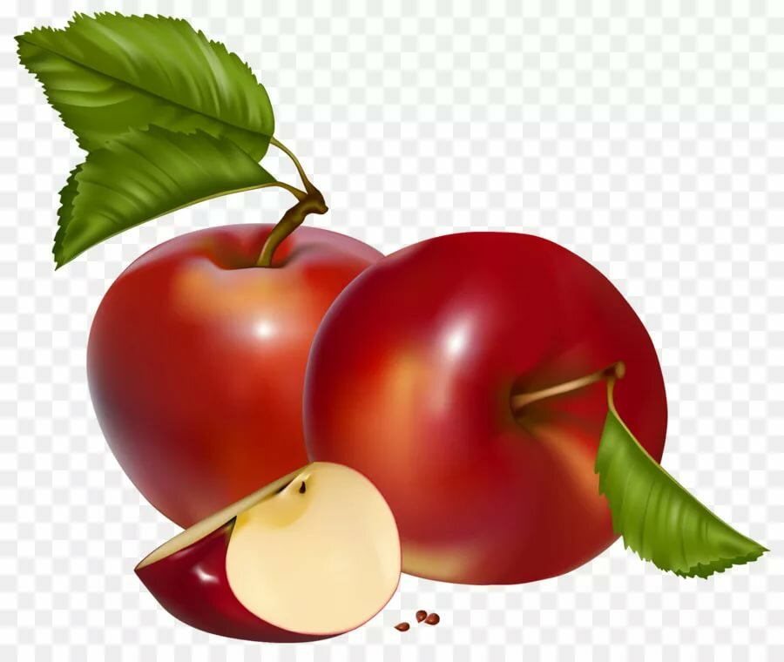
Жила на свете принцесса Помелла. Она никогда не капризничала, как другие принцессы, а целыми днями трудилась в саду. Прекрасный сад Помеллы был царством яблонь. Осенью по ее приказу за ограду сада выносили огромные корзины яблок, и ими угощались все жители королевства. Однако король недовольно спрашивал:
— Разве королевское дело за садом ухаживать?
— Ах, папочка, я мечтаю вырастить яблоньку, которая не будет бояться засухи, мороза и фруктовых вредителей: тли да плодожорки. Чтобы яблочки на ней были румяные, сочные и хранились целый год, — отвечала принцесса.
— Фу, — морщился король, — почему у тебя голова занята грубыми яблоками, а не сладчайшими блюдами, достойными королевского стола?
Король каждый день устраивал во дворце роскошные пиры. Огромные торты, пирожные и конфеты едва помещались на столах. После этих пиров все страдали от болей в желудке. Но через день боли забывались, и король с королевой снова бодро отдавали распоряжения поварам.
Король с каждым днем толстел и походил на настоящую бочку. С кровати его поднимали несколько слуг. Вскоре он серьезно заболел. Консилиум знаменитых лекарей поставил страшный диагноз — ожирение сердца и печени. Принялись лекари лечить короля сильными лекарствами, от которых у него началась чесотка. Тут у королевы резко подскочило давление, и министры начали болеть один за другим. К тому же у всех начался сильный авитаминоз, потому что в течение многих лет во дворце не ели ни овощей, ни фруктов.
Управлять королевством стало некому. Тогда юная принцесса решительно посадила короля и весь его двор на строгую яблочную диету.
С утра она диктовала королевскому повару меню: «Завтрак — яблочный сок, обед — пюре из сырых яблок и яблочный чай, ужин — печеные яблоки». Король с королевой так ослабели, что у них не было сил возражать дочери, а министры во всем подражали королю. Помелла лечила больных отборными яблоками из своего сада, и через неделю король с королевой почувствовали себя лучше: прошли головные боли и отеки, снизилось давление, исчезли боли в сердце и печени. Королева со своими фрейлинами повеселели. Их тонкие талии и ножки снова шаловливо замелькали в королевских залах.
Яблочное меню помогло и министрам. Они помолодели и радовались непривычной легкости в теле.
Все поправились, но яблоки продолжали есть на завтрак, обед и ужин. Помелла обучила королевских поваров готовить из яблок самые разнообразные блюда. Из кислых яблок делали салаты и варили супы; кисло-сладкие — шли на компоты и соки; из сладких — готовили желе, пудинги и джемы. Помелла научила поваров даже печь яблочный хлеб.
Принцесса каждый день проводила яблочный совет, на котором рассказывала о чудесных свойствах яблок: «Сварите яблоки в молоке, растолките их и получившуюся кашицу накладывайте на лицо. Каждый день отваром из яблоневых листьев полощите волосы. Если у вас появились ранки, особенно на губах, вам поможет кашица из яблок с жиром. При первых признаках простуды заварите чай из яблоневых лепестков и пейте по стакану каждый час».
Фрейлины старательно записывали каждое слово принцессы и тут же бежали исполнять ее советы. Скоро во всем королевстве не осталось ни одной женщины с увядшим лицом. Король тоже с восхищением слушал свою мудрую дочь и издал указ: «Объявляю яблоню священным деревом нашего королевства и приказываю всем подданным посадить ее возле своего дома».

Вопросы и задания к сказке:
• Какие яблоки вам больше всего нравятся?
• Принесите несколько яблок разных сортов и попросите детей рассказать о яблоках все, что они знают.
• Что изменилось в характерах короля и королевы, после того как яблоки помогли им выздороветь?
• Представьте себя директором яблочного кафе. Разработайте меню из яблочных блюд.
• Нарисуйте яблоню, о которой мечтала Помелла, и расскажите о ней.

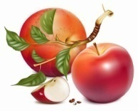
Быстро запеченное яблоко
- яблоки - 2 шт.
- любой йогурт - 125 г.
- корица и изюм - по вкусу.
Очистить от кожуры верхнюю треть яблока, удалить семена, завернуть в пластиковый мешочек и на две с половиной минуты положить в микроволновую печь. Остудить, полить йогуртом, посыпать корицей и изюмом.

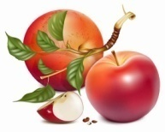
Яблоко в «платочке»
- яблоки большие - 4 шт.
- слоеное тесто - 250 г.
- сахар - 1 ст. л.
- изюм - 8 ст. л.
- мед - 8 ч. л.
- яйцо (желток) - 1 шт.
Тесто раскатать так, чтобы можно было вырезать 4 квадрата размером 15x15 см. Яблоки помыть, вырезать сердцевину и наполнить массой из изюма с медом. Поставить яблоко в центр квадрата из теста и соединить сверху плода углы. Желток смешать с 2-мя ложками воды и смазать этой смесью яблоки в тесте. Поставить их на противень и выпекать при 180°С приблизительно 50 мин.
Яблоки с творогом и цедрой
- яблоки - 10 шт.
- творог - 150 г.
- яйцо - 1 шт.
- лимонная цедра - 0,5 ст. л.
- сахар - 1 ст. л.
Из яблок удалить сердцевину с семенами. Творог хорошо перемешать с яйцом, сахаром и лимонной цедрой. Получившейся творожной массой начинить подготовленные яблоки и запечь в духовке.

Салат из моркови, яблок и орехов
- морковь - 3 шт.
- яблоки - 2 шт.
- грецкие орехи - 5 шт.
- мед - 1 ст л.
- лимон - 0,5 шт.
Морковь и яблоки натереть на крупной терке, растолочь очищенные орехи. Соединить все ингредиенты, добавить мед и перемешать, сдобрить соком лимона.
Яблочная мазь
Яблоки натереть на мелкой терке и смешать со сливочным маслом в отношении 1:1. Прекрасное средство для заживления трещин губ и рук.

МУДРАЯ ГРУША
М. Скребцова

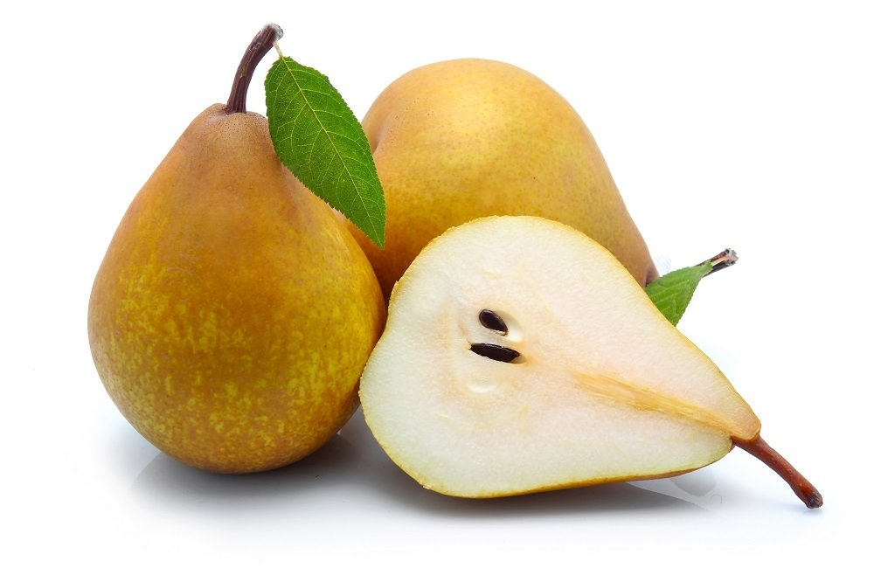
Во дворе школы росло одинокое грушевое дерево. После летних каникул груша с нетерпением поджидала детей с урожаем сладких желтых груш. Скамейка под грушей редко пустовала. По утрам на ней сидели мамы с младенцами, а по вечерам встречались влюбленные, и груша замирала, слушая их нежные признания.
В майские деньки, нарядившись в воздушное белое платье, груша весело встречала пчелок:
— Угощайтесь на здоровье моей пыльцой.
Одна маленькая пчелка застенчиво рассказала:
— Вчера сильный ветер занес меня высоко в горы. Я спаслась в цветке маленького деревца, росшего из трещины в скале. Конечно, я сразу поняла, что это груша: ваши милые цветы ни с чем не спутаешь. Я поблагодарила ее за приют и спросила:
— Как ты не боишься, маленькая грушенька, расти в таком неподходящем месте?
— Я не вышла ростом, потому что трудно расти среди камней, но я не маленькая, мне уже пятьдесят лет, — ответило деревце. — Своим мощным стержневым корнем я достаю воду с большой глубины. Благодаря ему мы, груши, можем жить на любой почве. А листочки у меня, как видишь, перистые, словно у рябины. В сухих и жарких горах такие листочки тратят драгоценной влаги меньше, чем цельные листья садовых груш. Одна беда: в прошлом году цветы мои никто не опылил, и они уродились мелкие и без семян.
— Скорее собери мою пыльцу и опыли ей твою спасительницу, чтобы у нее выросли такие же крупные плоды с семенами, как у меня, — ласково попросила груша, и проворная пчелка принялась за дело.
Когда пчелка улетела, груша подумала: «Наш грушевый род даже в горах всем помогает».
Из задумчивости ее вывели чьи-то всхлипывания. На скамейке плакала молоденькая учительница.
— Кто вас обидел? — встревожилась груша.
— Ах, грушенька, дети меня не уважают. Сегодня я сделала замечание одному рыжему, вихрастому шалуну, а он в отместку обозвал меня прыщавой.
— Не плачь, милая. Шалуна этого я знаю. Непоседа он, но меня за сочную грушу всегда благодарит и про животных своих любит мне рассказывать. Дома у него кошка, собака и попугай живут. Как-то я ему ссадину на лбу вылечила: груши мои лучше всякой зеленки ранки заживляют. С тех пор он, пробегая мимо, всегда меня по стволу гладит. Так может делать человек только с добрым сердцем. Он сказал глупость, не подумав, а кожу на лице привести в порядок нетрудно. Сорви мой самый сочный плод, разомни его и приложи к лицу, а через пятнадцать минут смой теплой водой. Несколько раз так сделаешь, и станет лицо твое чистым, — объяснила груша, и молодая учительница, постепенно успокоившись, побежала в класс к ученикам.
После уроков на скамейку под грушей плюхнулся рыжий мальчик и растерянно сказал: «Знаешь, груша, сегодня я обидел нашу учительницу. Думал, что она приведет директора, но она подошла ко мне и... сказала, что была не права, а затем спросила про моих питомцев. Интересно, откуда она про них узнала?»
Груша лишь пожала красивыми ветками и протянула мальчику самую сочную грушу.

Вопросы и задания к сказке:
• Долго ли живет грушевое дерево?
• За что люди любили мудрую грушу, и в чем проявилась ее мудрость?
• Кем станет рыжий мальчик, когда вырастет?
• Покажите детям два рисунка: с большим яблоком и большой грушей. Дети делятся на две команды. Сначала каждая команда перечисляет черты сходства между грушей и яблоком, а затем черты различия. Побеждает команда, которая найдет больше сходств и различий.
• Нарисуйте грушу, которая росла в горах, и придумайте историю об ее жизни.
• Напишите сказку о волшебной груше, которая приносила людям счастье.

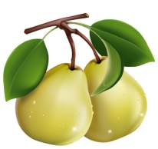
Ватрушки с грушей
- слоеное или дрожжевое тесто - 0,5 кг.
- груши - 4 шт.
- сахар - 4 ст. л.
- масло сливочное - 1 ст. л.
- фундук рубленый - 4 ст. л.
- кусочки шоколада - 100 г.
Нарезать тесто на кусочки 4-5 см в диаметре и раскатать их в кружки. Выложить кружки на смазанный маслом противень. Груши мелко нарезать и перемешать с маслом, сахаром, орехами и шоколадом. Центр каждого кружочка продавить и положить на него начинку. Выпекать 25 мин. при температуре 220°С.
Груша в красно-смородиновом пюре
- груши - 1 кг.
- красная смородина - 1 кг.
- сахар - 150 г.
- лимонная кислота.
Красную смородину, стакан воды и сахар подогревать в кастрюле на слабом огне до размягчения. Груши нарезать дольками, опустить на 5 мин в кипящий раствор лимонной кислоты (1 г кислоты на 1 л воды), после чего переложить в подготовленные банки. Смородиновое пюре довести до кипения и залить им груши в банках. Стерилизовать.

Цукаты грушевые
- груши - 1 кг.
- сахар - 1 кг.
- вода - 2.5 стакана.
- лимон 1 шт.
Груши твердых сортов разрезать на половинки и опустить на 10 мин. в кипящую воду. Затем охладить их в холодной воде. Смешать 2,5 стакана горячей воды от груш с 1 кг сахара и залить этим сиропом груши на 3 часа. Затем поставить на огонь, довести до кипения, 5 мин кипятить и отставить на 5 часов. Так повторить 3 раза, пока груши не станут прозрачными. В конце варки добавить сок лимона. Затем груши вынуть из сиропа и подсушить в духовке.

Груши печеные с брусникой
- груши - 2 шт.
- кишмиш - 1 ст. л.
- орехи - 1 ст. л.
- брусника - 1 ст. л.
Груши помыть и, не разрезая, вынуть сердцевину. Кишмиш смешать с молотыми орехами и брусникой. Этой смесью начинить груши. Печь 30 мин. при температуре 180°С.

АБРИКОСЫ И УМНЫЙ СКВОРЕЦ
Л. Скребцова

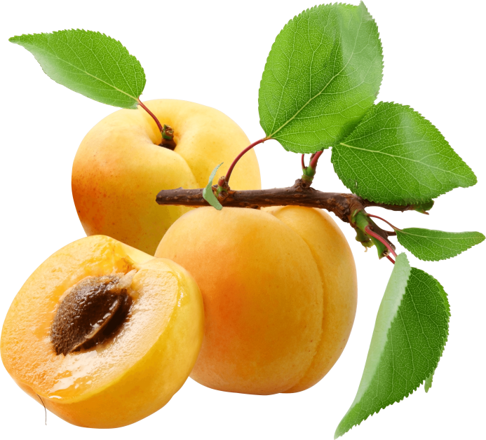
В годы засухи тяжелее всего приходилось беднякам. У одного старого крестьянина вся семья погибла: и жена, и детки. Совсем старик голову от горя потерял, да утешил его смышленый скворец. Пошел как-то бедняк поле пахать, видит, лежит среди пашни скворушка с подбитым крылом. Взял его крестьянин к себе, выходил, и разговаривать научил. Если в доме была еда, скворец непременно получал свою долю, несмотря на то, что у крестьянина частенько живот от голода сводило.
Привольно ему жилось у крестьянина. Целый день он летал повсюду, а вечером к своему спасителю возвращался. Сядет крестьянину на плечо и давай рассказывать обо всем, что на земле творится.
Как-то задумался скворушка и говорит хозяину: «Всю жизнь ты трудился, хозяин, а богатства не нажил. Когда состаришься, как жить станешь»?
Сказал и исчез на целую неделю. Забеспокоился крестьянин, собрался он идти на поиски друга, да тот сам вернулся. Сел, как обычно, на плечо крестьянину, раскрыл клюв, и выпала из него большая гладкая косточка от какого-то плода.
— Где ты был, скворушка, и что это за косточка? — стал расспрашивать крестьянин своего друга.
— Летал я в королевство соседнее, которое от засухи нас спасло, и увидел там сады дивные. На всех деревьях оранжевые плоды золотятся. От их сладкого аромата в носу щиплет. Я склевал один золотой плод, и усталости как не бывало.
— Так ведь это косточка урюка, — воскликнул крестьянин, разглядев подарок скворушки.
— Ты прав, но урюк — засушенный плод, а в саду свежие растут, абрикосами называются, — объяснил скворец. — Мне тамошние птицы все про них рассказали. Давай разведем сад абрикосовый. Расколи скорее косточку, а ядрышко в землю закопай. У нас тепло в горах — не замерзнет оно и взойдет быстро.
Сказано-сделано. Посадил крестьянин ядрышко в землю. Поливал его и все делал, как скворушка объяснял. Подросло деревце, и однажды весной вместо яйцевидных с мелкими зубчиками листочков покрылись его серо-бурые ветки розовыми цветами.
— Вот так чудо! — удивился крестьянин.
— Это не чудо, у абрикосовых деревьев цветы всегда вперед листьев появляются, — объяснил скворец.
Абрикосовый сад на крестьянском поле на склоне горы быстро разрастался, и вскоре молва о нем разошлась по округе. К дому крестьянина потянулись люди, и никто не уходил от него без корзины золотистых плодов.
— Наш сад растет, как в сказке, — радовался крестьянин.
— Это не сказка, а твой труд. К тому же горы защищают абрикосы от холода. Им сухо и уютно, поэтому и выросли они до двенадцати метров, — снова объяснил ученый скворец. Он то и дело летал в соседнее королевство за косточками новых сортов абрикосов. Благодаря такому опытному селекционеру в саду крестьянина росли самые разные абрикосовые деревья. Они манили всех в округе сочными плодами желтого, оранжевого, пурпурного и даже черного цвета.
Однажды приехал к крестьянину важный гость — главный королевский лекарь. Он попробовал абрикосы и высокомерно сказал старику:
— Садовнику ума не надо, деревья сами растут. Вот у нас, лекарей, работа труднее. Уже много лет у короля малокровие, а у королевы щитовидная железа растет, и никакие лекарства не помогают.
— Лекарство не помогает, а мои абрикосы помогут! — Нашим правителям йода и железа не хватает, а абрикосы — просто кладовые этих веществ.
— Сам знаю, — оборвал его лекарь. — Вместо болтовни нагрузи лучше абрикосами мою повозку.
Крестьянин оказался прав. Абрикосовая диета восстановила здоровье правителей. Лекарь получил орден. Но этого ему было мало. Чтобы завладеть садом крестьянина, он приказал слугам бросить его в тюрьму. Тяжко пришлось крестьянину. Его решили уморить голодом, но скворушка носил своему хозяину абрикосы и рассказывал обо всех новостях.
— Королевского лекаря удалили из дворца. Он целый месяц кормил принцессу абрикосами, а вылечить не смог. На нежных принцессиных ручках образовалась экзема, и она не может ходить без перчаток. Глупый он, не знает, что кожные заболевания прекрасно лечит амигдалин, а он есть только в абрикосовых ядрышках, — рассказывал скворец.
На следующий день крестьянин протянул скворцу тряпочку с истолченными абрикосовыми ядрышками и что-то прошептал ему.
Через месяц двери темницы вдруг распахнулись, и крестьянина повели к королю.
— Моя дочь утверждает, что говорящий скворец передал ей от тебя какие-то ядрышки, лечащие экзему. Так ли это? — важно спросил король.
— Совершенно верно, Ваше Величество. Нет ничего удивительного в том, что истолченные ядрышки абрикоса вылечили экзему принцессы, они и другие кожные болезни лечат, — объяснил крестьянин и рассказал королю об всем, что с ним произошло.
Злого лекаря с позором выгнали, а крестьянина назначили главным садовником королевства. Умному скворцу король предложил стать абрикосовым министром. По его совету издали мудрые указы:
1. Те, кто выращивают абрикосовые сады, освобождаются от всех налогов на десять лет.
2. Питание абрикосами имеет государственное значение, так как способствует здоровью и долголетию.
3. Бедняки каждый день бесплатно получат миску абрикосов или урюка из королевских садов.
Вопросы и задания к сказке:
• Почему бедный крестьянин помог скворцу?
• Чему скворец научил крестьянина?
• Как вы думаете, почему скворец не бросил своего друга, когда тот попал в тюрьму?
• Какого цвета абрикосовые цветы?
• Почему абрикосам нравится расти в горах?
• Как называются сушеные абрикосы, в плодах которых остаются косточки?
• Каких веществ в абрикосах больше всего?
• Какими болезнями заболевают люди, когда в их организме не хватает этих веществ?
• Какое удивительное вещество содержится в ядрышке абрикоса, и какую пользу оно приносит?
• Один из детей — мудрый скворец. Он незаметно вкладывает одному человеку в ладони абрикосовую косточку. По команде: «косточка, выбегай», — этот ребенок должен выбежать из круга. Остальные пытаются его задержать. Тот из детей, кто успеет задержать «косточку», задает ей любой вопрос об абрикосах. Если дети не успевают задержать «косточку», она становится мудрым скворцом, и игра повторяется.
• Представьте, что вам нужно разработать свод абрикосовых правил. Напишите эти правила.

Рецепты с применением абрикос

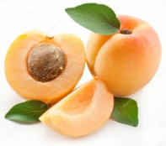
Ладду из сухофруктов
- изюм (без косточек) - 150 г.
- орехи - 100 г.
- курага - 150 г.
- кокос (стружки) - 2 ст. л.
На сухой сковородке обжарить орехи. Измельчить орехи, изюм и урюк. Все перемешать, добавив при этом стружку кокоса. Полученную смесь слепить в шарики диаметром 3 см. Блюдо готово.
"ЛЮКЮЛЮ" -
фруктовое суфле из персиков, абрикосов и бананов
- абрикосы (пюре) - 200 г.
- персики (пюре) - 200 г.
- бананы (пюре) - 200 г.
- сахар - 150 г.
- яйцо (белок) - 8 шт.
Приготовить пюре из персиков, абрикосов, бананов. Взбить белки до образования густой пены.
Несколько кусочков фруктов, мелко нарезать и прибавить к пюре в то время, когда его смешивают со взбитыми белками. Готовую смесь выложить в маленькие огнеупорные вазочки и выпекать до готовности.

ЦИТРУСОВОЕ КОРОЛЕВСТВО
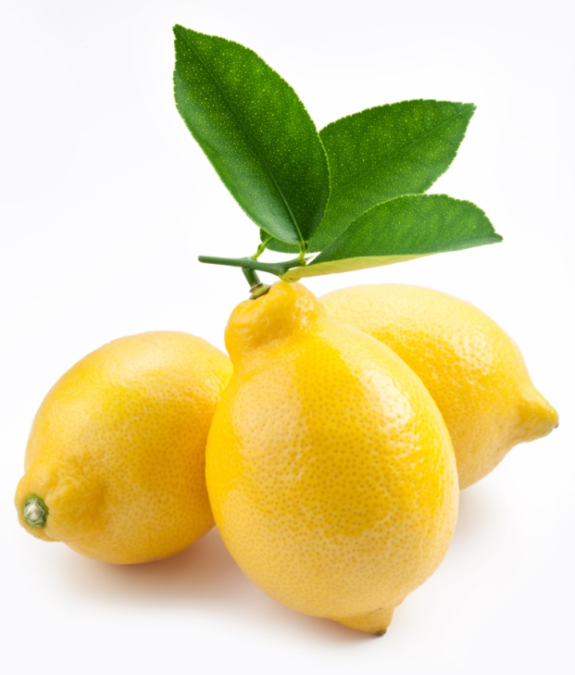
Л. Скребцова

В старину было на земле великое цитрусовое королевство, и правил им мудрый король — Цитрус Великий. Была у него дочь — красавица и умница. Цитрусовое королевство было поделено на три больших графства: Лимонию, Апельсинию и Мандаринию. Молодые графские сыновья славились по всему королевству как прекрасные охотники и танцоры. Но когда они посватались к принцессе, она отказала всем троим.
— Красивы, да головы у них пусты: одна охота на уме да развлечения, — сказала она родителям.
Самым богатым графством цитрусового королевства была Лимония. На огромных лимонных плантациях трудились тысячи крестьян. Старый граф очень гордился своими лимонными деревьями, которые зеленели, цвели и плодоносили круглый год. На этих удивительных деревьях можно было одновременно увидеть и бутоны, и цветки, и плоды. Воздух графства так пропитался лимонным запахом, что даже вода и земля в нем пахли лимонами. Погруженный в заботы о своих лимонных плантациях, старый граф почти не занимался воспитанием сына.
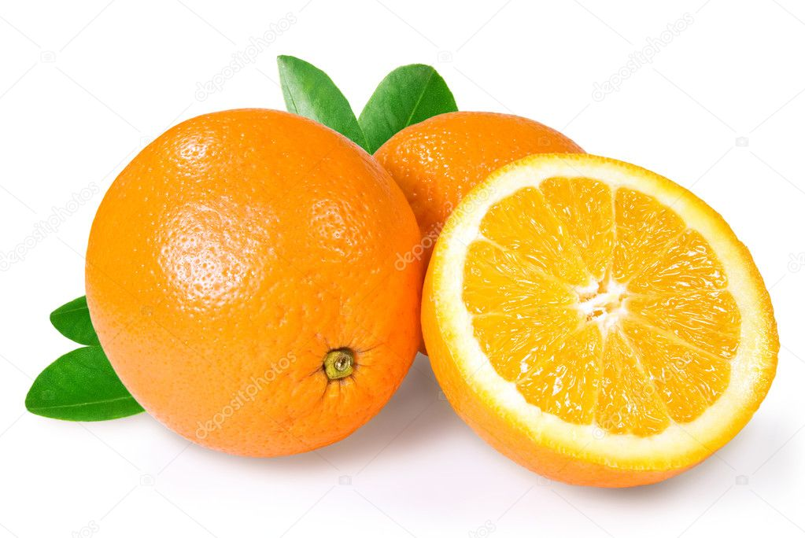
В Апельсинии — втором по величине графстве цитрусового королевства, воздух был пропитан дивным апельсиновым ароматом. Невесты из Апельсинии делали к свадьбе из душистых апельсиновых цветков белые венки— символы чистоты и невинности, а возле дома молодоженов обязательно сажали апельсиновое дерево. В этом графстве апельсины были основным продуктом питания. Апельсиновую цедру добавляли в хлеб, творог, молоко и даже сметану. Самым изысканным деликатесом в Апельсинии считалось варенье из апельсиновых корок. В приготовлении этого лакомства соревновались лучшие повара графства. Жители графства, подобно жителям соседней Лимонии, никогда ничем не болели: горькие, сладкие и кисло-сладкие плоды прогнали из Апельсинии все вирусы. Однако граф Апельсинии также, увы, не смог привить своему наследнику любовь к апельсиновому делу.
Однажды на приеме во дворце цитрусового короля граф Лимонии пренебрежительно отозвался об апельсинах. Граф Апельсинии стал оранжевым как апельсин и, в свою очередь, недоброжелательно отозвался о лимонах. С тех пор графы больше друг с другом не разговаривали и издали указы, запрещающие своим жителям употреблять в пищу любые другие цитрусы, кроме лимонов — в Лимонии и апельсинов — в Апельсинии.
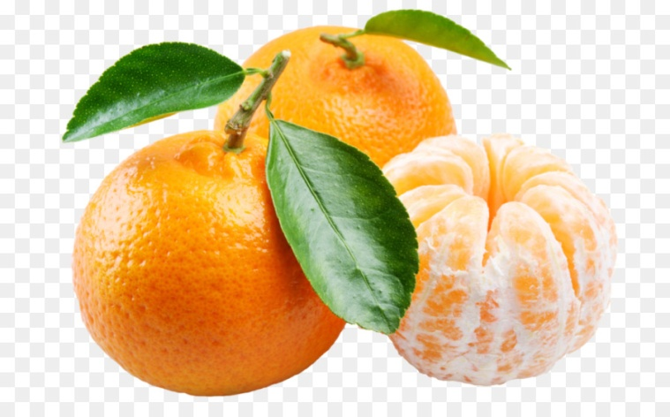
Самым маленьким графством в цитрусовом королевстве была Мандариния. Мандарины там росли повсюду: в садах, на улицах и даже на крышах домов. Их оранжевые фонарики дарили жителям Мандаринии праздничное настроение. Граф Мандаринии, хотя и гордился своими мандаринами, не считал их лучшими на земле цитрусовыми плодами. В его графстве, помимо мандаринов, выращивали и лимоны, и апельсины, и даже другие фрукты. Поэтому людям жилось в Мандаринии свободнее, чем в соседних графствах, и отличались они приветливым нравом. Все жители Мандаринии обожали своего доброго графа, и он этим очень гордился. Однако и у него не хватало времени на своего сына.

Вопросы и задания к сказке:
• Почему жители Мандаринии были счастливее и веселее жителей других цитрусовых графств?
• В каком из трех цитрусовых графств вы предпочли бы жить, и почему?
• Разделите детей на три группы. Одна группа — мандарины, другая — лимоны, третья — апельсины. Каждая группа рассказывает о себе, не называя себя, например: какие витамины они содержат; какого цвета, вкуса и запаха бывают и т.д. По рассказам друг друга дети угадывают, о ком идет речь.

ВИТАМИН С
Л. Скребцова

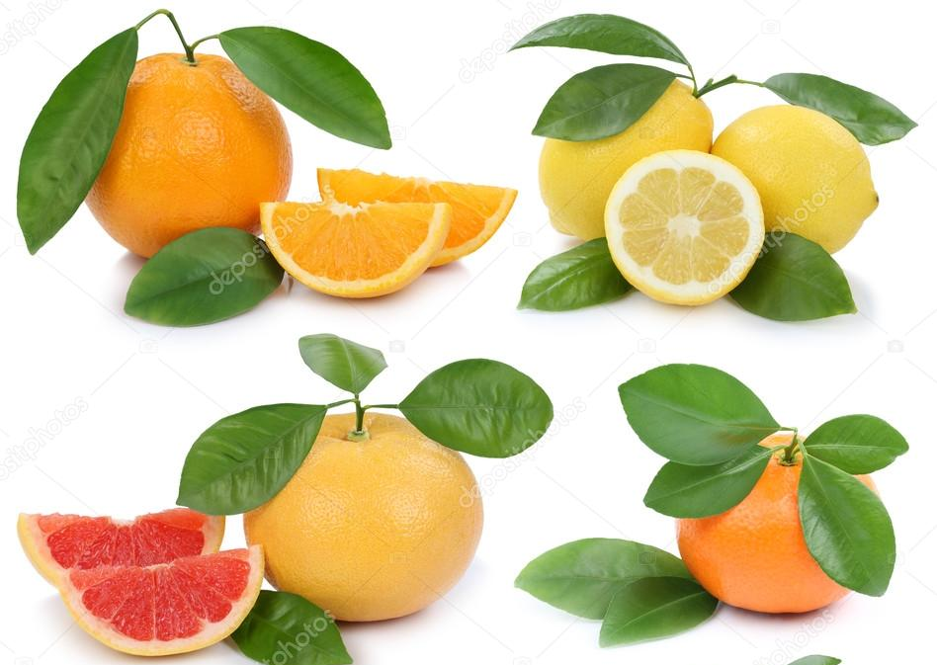
Все три графства поставляли королю цитрусового королевства великое множество своих чудесных фруктов, которые в хрустальных вазах утром, днем и вечером подавались к королевскому столу. Когда в залах никого не было, фрукты разговаривали между собой, а иногда даже спорили.
Толстокожие лимоны любили похвастаться:
— Смеем всех заверить, что мы, лимоны, — самые целебные фрукты из всех цитрусовых. Благодаря нам наш король Цитрус Великий всегда здоров и свеж. Лимонный сок убивает не только вирусы гриппа, но и возбудителей самых страшных болезней: дизентерии, тифа и холеры. Надеюсь, вы заметили, что каждый день король съедает по целому лимону, и всегда ест его с цедрой. Да что тут говорить! Он нашим соком водопроводную воду смягчает и зубы чистит, чтобы белее были.
— Чересчур ты расхвастался, братец лимон, — прерывал его золотистый апельсин.
— Мы, апельсины, тоже не лыком шиты. Король нас съедает побольше, чем вас, по три-четыре апельсина в день, а принцесса и того больше. Разве может ваша кислота сравниться с нашей сладостью?!
— Ничего подобного, милейший, мы кислые, когда незрелые. Зрелый лимон имеет тонкий и приятный вкус, — отпарировал обиженный лимон.
— Хватит вам спорить, — неожиданно перебил спорщиков звонкий голос.
Фрукты удивленно переглянулись, но не поняли, кто произнес эти слова.
— Не ищите меня, все равно не найдете. Я — витамин С и говорю из вас обоих. Вы, дорогие мои, относитесь к одному великому семейству цитрусов, которое может гордиться своим витамином С.
— Даже мы? — спросили скромные мандарины, которые никогда не вступали в спор.
— Конечно, вы тоже, уважаемые мандарины. Хоть и малы вы весом, однако витаминами не беднее других цитрусов. А из ваших корок можно готовить полезные напитки, варенье, цукаты и даже туалетную воду.
— Сравните, насколько моя кожура толще мандариновой, и вы поймете, где больше витаминов, — гордо сказал лимон.
— Не стоит хвастаться. У тебя толстая кожура, потому что ты оставался на родном дереве два года. Если лимоны до зимы не срезать, к весне они снова зеленеют, а летом их кожура утолщается. Жаль только, что целебные свойства ко второму году жизни у вас уменьшаются, — объяснил мудрый витамин С.
Лимон хотел что-то возразить, но в этот момент в зал вошли король с принцессой, и все замолчали.
Принцесса жалобным голосом проговорила:
— Папа, у меня пальчик опух и покраснел.
— Не печалься, дитя мое, — весело сказал Цитрус Великий, взял с блюда толстокожий лимон и проделал в нем дырку.
— Суй скорее сюда свой пальчик — лимон мигом воспаление снимет.
— Видите, какой я полезный, раз обо мне вспомнили, — прошептал повеселевший хвастунишка.
Пока принцесса держала свой палец в лимоне, король рассказывал ей любопытные вещи:
Знаешь ли ты, что все цитрусовые состоят из волосков, а волоски эти рождаются из цедры. Во время созревания они превращаются в сочную мякоть этих фруктов. Цедра, окрашенная снаружи в желтовато-оранжевый цвет, содержит пузырчатые мешочки. В них и накапливается целебное эфирное масло, выступающее по поверхности плодов.
— Вот почему лимоны на ощупь такие маслянистые! — воскликнула принцесса.
Витамин С, внимательно наблюдавший за этой сценой, восхищенно произнес: «Да, король в цитрусах не хуже меня разбирается, а в цитрусовом деле я смыслю немало»!
Вопросы и задания к сказке о цитрусовых:
• Если бы витамин С был королем цитрусового королевства, какие законы он издал бы?
• Педагог раздает детям карточки, на которых нарисованы разные цитрусовые. Один человек — витамин С. Он дотрагивается до кого-либо из детей. Тот, до кого дотронулись, должен сказать о себе что-либо, не называя себя. Например: «Я желтого цвета и небольшого размера, у меня толстая кожа, я сам не опадаю с дерева, моя кожура содержит витамин Р, я очень полезен людям преклонного возраста». Витамин С должен догадаться, какой цитрус на карточке у этого человека. Если он угадывает, то получает эту карточку. Если не угадывает, то витамином С становится тот человек, карточку которого не угадали, и игра продолжается.
• Если бы вы работали поваром в цитрусовом кафе, какие бы цитрусовые блюда вы в нем готовили? Разработайте рецепты этих блюд.
• Представьте себя жителем цитрусового королевства и напишите сказку о своей жизни в нем.

ЧУДЕСНЫЙ ГРЕЙПФРУТ
Л. Скребцова

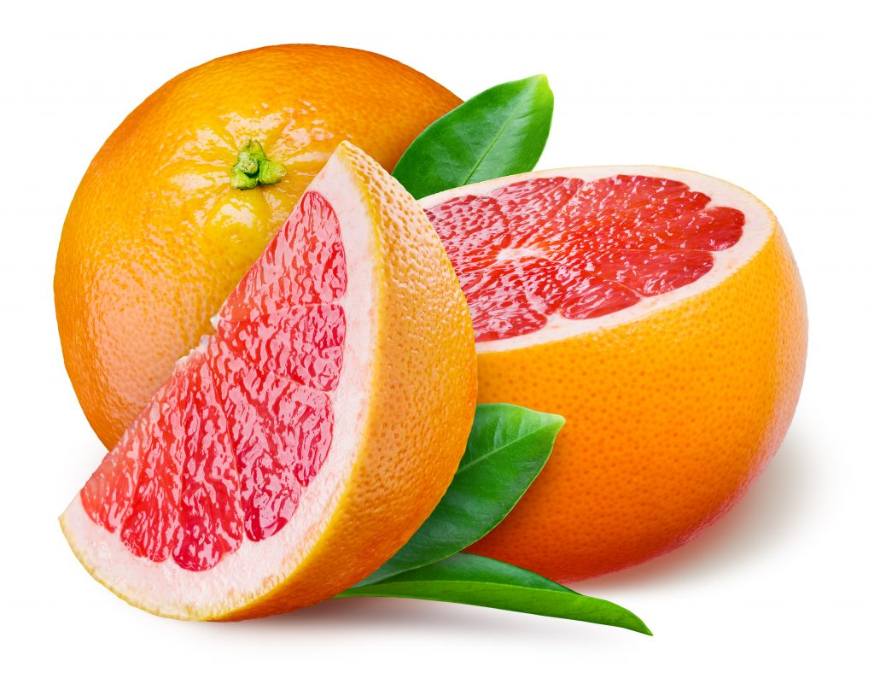
Больше всего на свете принцесса любила сладкие апельсины. Однажды она съела целую гору этих плодов. После этого у нее поднялась температура, и все тело покрыла сыпь. Обеспокоенный король запретил принцессе есть цитрусовые, а королева молила Бога, чтобы ее дочь исцелилась, но с каждым днем девушке становилось все хуже. Цитрус Великий созвал совет мудрецов. Три дня и три ночи читали они древние книги о цитрусах и пришли к выводу: «У принцессы — цитрусовая аллергия. В древних книгах описан целебный фрукт, сочетающий одновременно качества и лимона, и апельсина. Он спасет принцессу».
По всему королевству в поисках чудесного фрукта разъехались королевские гонцы. В Лимонии и Апельсинии его не нашли, ведь там росли только лимоны и апельсины. В Мандаринии тоже никто не мог сказать, где он растет. Весть о болезни принцессы достигла, наконец, одного молодого садовника, жившего в горной деревушке на самой окраине Мандаринии. У него в саду на грейпфрутовом дереве как раз и рос этот необыкновенный фрукт. Грейпфрут — в переводе означает Виноградный плод. Назвали его так, потому что плоды росли на нем гроздьями и напоминали кисть винограда. Не дожидаясь королевских гонцов, молодой садовник срезал самую большую гроздь плодов и поскакал на своем быстроногом скакуне спасать принцессу. Целую неделю не слезал он с коня и, наконец, прибыл во дворец.
— Ваше Величество, вот плоды, которые исцелят принцессу, — сказал он, с поклоном протягивая королю желтые с красным румянцем грейпфруты.
Серебряным ножом король разрезал один тяжелый плод, и из его розовой мякоти во все стороны брызнул ароматный сок. Принцесса съела несколько долек и восхищенно воскликнула: «Какой изысканный фрукт: с горчинкой, но сладкий и сочный»!
Вскоре аллергия прошла. Принцесса приказала позвать своего спасителя и спросила его: «Милый юноша, как удалось вам вырастить этот чудо-плод»?
Голубые глаза юноши засияли, и он рассказал:
— Однажды в нашей деревне появился изможденный странник. Я привел его в свою хижину и целый месяц кормил фруктами и овощами. Уходя, странник подарил мне семечко и сказал: «Вырасти из этого семечка грейпфруты. Они принесут тебе счастье».
Когда появились первые плоды грейпфрутового дерева, я понял, что это настоящее чудо природы. Хранятся они больше полгода и вкуса своего не теряют. Аллергии от них никогда не бывает. Если утром съешь грейпфрут, весь день будешь бодрый; если вечером — спать будешь спокойно; если перед едой — пищеварение улучшится. Разве это не чудо?!
— Вы просто влюблены в свои грейпфруты, — засмеялась принцесса.
— Вы тоже их полюбите, когда узнаете получше, — горячо продолжал юноша. — Это не плоды, а настоящие доктора. Конечно, кожура у них горькая, но если замочить ее в воде, получится прекрасный напиток с витамином Р. Я этим напитком всем старикам в нашей деревне зубы и десны вылечил. У старых людей масса проблем со здоровьем: и давление, и сердцебиение. Но они быстро поняли, чтогрейпфруты помогут им справиться с этими проблемами получше любых таблеток.
— Вы меня убедили, что нет на свете фрукта лучше грейпфрута. Останьтесь еще на денек, я хочу записать то, что вы рассказали, — попросила принцесса.
Юноша с радостью согласился. Прошел денек, потом другой... Время летело незаметно. Садовник и принцесса были неразлучны. Тогда мудрый король позвал их к себе и сказал:
— Дорогие дети, если вам хорошо друг с другом, почему бы нам не сыграть свадьбу?
На свадьбу были приглашены все графы цитрусового королевства. Король вручил им по корзине грейпфрутов и сказал:
— Пусть отныне эти дивные плоды, сочетающие в себе все ценные свойства апельсина и лимона, станут плодами примирения между теми, кто ссорится.
Графы Апельсинии и Лимонии покраснели и обнялись, а король тем временем продолжал:
А знатным юношам советую оставить глупые забавы и вместе с почтенными отцами всеми силами укреплять славу великого цитрусового королевства.
Через некоторое время в цитрусовом королевстве образовалось грейпфрутовое графство, которым мудро и умело управляли садовник и его жена.
Вопросы и задания к сказке:
• Чем садовник, выращивающий грейпфруты, отличался от сыновей цитрусовых графов?
• Что изменится в жизни Лимонии и Апельсинии, после того как они помирятся?
• Как называется белая кожура цитрусовых, которая окружает их мякоть?
• Почему цитрусы маслянистые на ощупь?
• Какие вещества содержатся в корках цитрусов?
• Какой цитрусовый не вызывает аллергии?
• Что в переводе обозначает слово «грейпфрут»?
• Какие цитрусовые сохраняются лучше и хранятся дольше других?
• Как растут плоды грейпфрута?
• Когда лучше есть цитрусы, и почему?
• Как из грейпфрута получить витамин Р? Для чего человеку необходим этот витамин?
• Листья какого цитруса содержат эфирные масла с сильным запахом?
• Сок какого цитруса справляется с вирусами дизентерии, тифа и холеры?
• Соком какого цитруса смягчают воду?
• Соком какого цитруса чистят зубы, и почему?
• Нарисуйте сад того или иного цитрусового графства. По рисункам друг друга дети угадывают, в каком графстве он растет.
• Напишите сказку о том, как сыновья графов Лимонии, Апельсинии и Мандаринии стали мудрыми садовниками.
• Расскажите, как садовник и его жена правили грейпфрутовым графством.
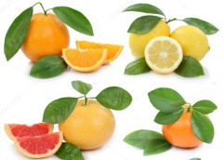
Цитрусовый мармелад
- грейпфрут - 1 шт.
- лимон - 2 шт.
- апельсин - 1 шт.
- мед (сахар) - 500 г.
- вода -2.5 стакана.
Фрукты вымыть, разрезать пополам, удалить зернышки и выжать сок. С кожуры снять цедру и мелко порезать. Положить кожуру, сок и воду в миску. Зернышки и цедру завернуть в марлечку и тоже положить в миску. Поставить миску в духовку на 20 минут при температуре 100°С. Затем вынуть марлечку с цедрой из миски. В смесь добавить сахар и оставить в духовке еще 25 минут. Разлить смесь в формы и остудить.
Апельсиновая маска
Нарезать апельсины тонкими кружочками и положить на лицо на 15 минут. Затем ополоснуть лицо настоем из апельсиновых корок. Такая маска витаминизирует кожу и придает ей свежесть.
Средство от моли
Высушенные апельсиновые корки разложить в местах хранения одежды. Моль не выносит их запаха.
Медовый апельсин
- апельсин - 2 шт.
- мед - 1 ст. л.
- вода - 1 ст. л.
- орехи - 1 ст. л.
Мед развести водой и нагреть на огне 1 минуту. Апельсины очистить, разделить на ломтики и выложить на тарелку. Дольки посыпать орехами и залить медовой массой.

Фаршированные лимоны
- лимоны (большие) - 6 шт.
- оливки - 30 шт (6 для украшения).
- отварная рыба без косточек - 200 г.
- яйца (сваренные вкрутую) - 3 шт.
- майонез, петрушка, соль по вкусу.
Оливки, яйца и рыбу измельчить и перемешать. Срезать у лимонов верхушку, аккуратно извлечь внутренности, удалить из мякоти кожицу и косточки и добавить в полученную смесь. Положить в салат петрушку, соль, перец и майонез по вкусу. Все уложить обратно в лимоны. Сложить на блюдо, украсить верхушку оливками и зеленью. Перед подачей на стол охладить в холодильнике.

БАНАНОВЫЙ ОБЕД
А. Лопатина

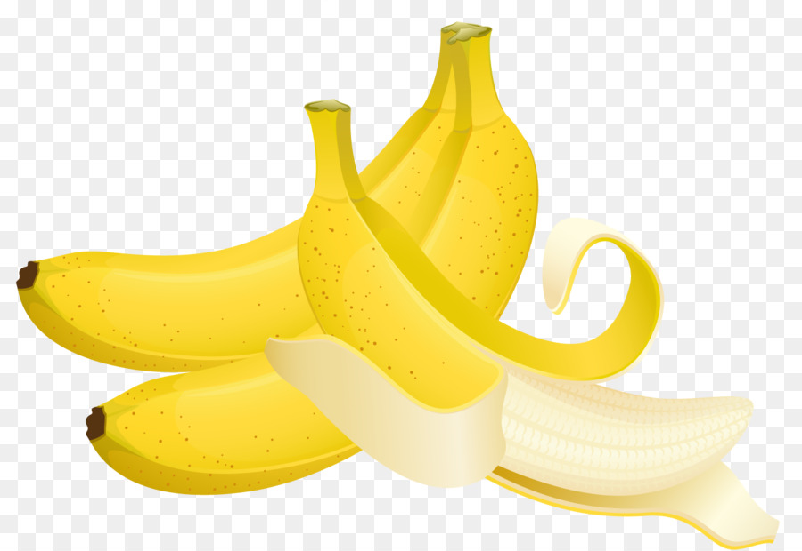
В одной бедной семье родился мальчик. Это был пятый ребенок, а родители и четырех не могли прокормить. Задумался отец, а затем позвал старшего сына и сказал: «Придется тебе самому себе искать пропитание. Возьми три лепешки и иди, куда хочешь».
Сделал мальчик лук и пошел в лес за дичью. Подкрался к кустам и слышит, кто-то скулит. Раздвинул осторожно кусты, а это медвежонок лапу прищемил в расщелине и вынуть не может. Пожалел мальчик медвежонка. Вытащил его лапу и лепешку дал, потому что медвежонок от голода ослаб.
Пошел мальчик дальше, вышел на каменную осыпь, а там олененок лежит, споткнулся о камень и ножку вывихнул. Пожалел мальчик олененка, выправил ему ножку и целебные листья к ней привязал. Пришлось олененку вторую лепешку отдать — уж очень оголодал олененок.
Спустился мальчик к реке воды попить, а там орленок пищит, со скалы свалился. Взял мальчик орленка и полез на скалу. Еле долез, а когда посадил орленка в гнездо, видит, от голода птенец чуть жив. Пришлось третью лепешку птенцу скормить.
Попил мальчик воды из речки и уснул на траве. Просыпается, а возле него медведь, олень и орел сидят. Испугался мальчик, а они ему говорят.
— Ты детей наших спас. Проси, что пожелаешь.
— Мне бы хлеба да овощей, — отвечает мальчик.Посовещались медведь, орел и олень и говорят:
— Знаем мы, где растет то, что тебе надо, да только путь туда долгий. По очереди тебя понесем.
Три дня и три ночи несли олень, медведь и орел мальчика. Наконец, принесли его в диковинную рощу. С причудливых пальм гроздьями, размером с мальчика, свисали продолговатые желтые плоды.
— Какие чудо-пальмы! — воскликнул мальчик.
— Мы бананы, а не пальмы, — зашелестели деревья огромными разорванными листьями. — Черешки наших листьев обхватывают друг друга и образуют ложный ствол, так что мы трава, а не деревья.
— Ничего себе трава, ростом до небес, — удивился мальчик и спросил с любопытством: — Эти желтые грозди — ваши зерна?
— Не зерна, а ягоды. У них внутри сладкая мякоть с мелкими семенами, — объяснили бананы.
— Лучше попробуй сначала, — прервал беседу мальчика орел и положил перед ним самый большой банан. Мальчик съел банан и, почувствовав приятную сытость в желудке, воскликнул:
— Вот это да, словно пообедал!
— Еще бы, — тут же откликнулись бананы. Наши плоды по калорийности даже рыбе не уступают. В них много сахара, крахмала и необходимого для жизни белка. Поэтому бананы сразу прибавляют силы.
— Да, я это почувствовал. То-то все обрадуются, когда я принесу домой такое чудо.
— Ты откуда взялся, малыш? — неожиданно раздался голос за спиной у мальчика.
Это в рощу за бананами пришли люди. Мальчик рассказал им, что он издалека, и попросил разрешения взять бананов для своей семьи и для посадки.
— Для еды бери, — разрешили люди, — а в землю их сажать бесполезно: у бананов семена недоразвитые, их саженцами надо размножать. Пойдем с нами в деревню, мы тебе саженцев дадим.
— Вы, наверное, совсем голода не знаете, раз у вас такие плоды растут? — спросил мальчик по дороге.
— Это верно, — ответили люди, — бананы нам вместо хлеба, картофеля и мяса. Староста нашей деревни еще в молодости привез из южной Азии — родины бананов, первый саженец. Поначалу мы смеялись над ним, но когда он бананами детишек наших от кишечных расстройств вылечил, а старикам немощным силы вернул, мы смеяться перестали.
Обратная дорога пролетела мигом. Поблагодарив друзей, мальчик, сжимая в руке корзину с бананами, радостно вбежал в хижину. Увидев сына, отец сурово спросил: «Зачем вернулся? В доме нет ни крошки. Мать твоя ослабла после родов и кашляет».
Мальчик протянул отцу большой желтый банан:
— Попробуй этот плод бананового дерева, папа.
Отец недоверчиво откусил кусочек. По мере того как он ел, лицо его прояснялось, и он воскликнул:
Что за чудесные плоды, я словно праздничный обед съел из овощей и мяса!
Мягкие и питательные бананы смягчили кашель матери мальчика, и через два дня ей стало легче.
Мальчик рассказал всем о своих приключениях и показал бережно завернутые в мешковину саженцы. Отец вместе с сыном расчистили делянку возле леса и вскоре первые широкие листья банановых деревьев весело зашелестели под жарким ветром.

Вопросы и задания к сказке:
• Почему мальчик пожалел орленка, олененка и медвежонка?
• На чем растут бананы?
• В каких странах бананы — основная пища?
• Дети встают в круг. Один получает банан и передает его своему соседу, назвав при этом какое-либо свойство банана. Сосед повторяет то, что сказал о банане предыдущий человек, называет еще одно свойство банана и передает банан дальше. Последний человек в круге должен повторить все, что сказали до него. Если он ничего не забудет, то получает право съесть банан.
• Придумайте несколько рецептов блюд из бананов и запишите их.
• С чем по калорийности можно сравнить бананы?
• Как изменится жизнь семьи мальчика, после того как он с отцом вырастит банановую рощу?
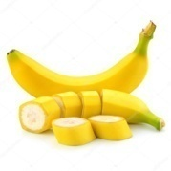
Салат «Зимний поцелуй»
- банан - 1 шт.
- яблоко - 1 шт.
- творожный сырок - 1 шт.
- сметана - 2 ст. л.
- брусника - 1 ст. л.
Банан очистить, нарезать кружочками на блюдо. Яблоко очистить от семян и кожуры, нарезать кусочками и положить на банан. Сверху покрошить творожный сырок, полить сметаной и украсить брусникой.
Банановые сосульки
- банан - 2 шт.
- шоколад - 100 г.
- орехи молотые -2 ст. л.
Порезать 2 недозрелых банана пополам и надеть на деревянные палочки. Окунуть их в растопленный шоколад с орехами и положить на 1 час в морозилку.
Запеченые бананы
- банан - 4 шт.
- мед - 2 ст. л.
- орехи молотые - 1 ст. л.
Неочищенные бананы разрезать вдоль пополам. Смазать смесью орехов и меда. Завернуть в фольгу.
Запекать 20 мин.

КНИГА РЕЦЕПТОВ
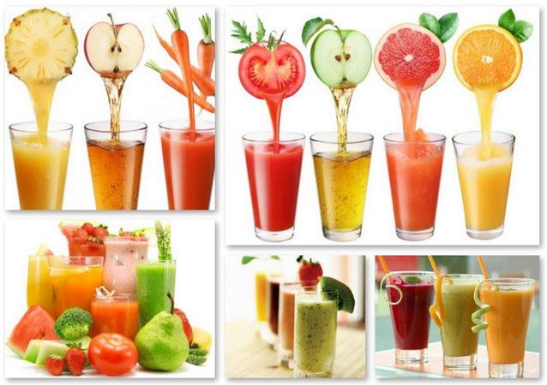
«СОКОДЕЛЬЕ»

Не существует никакого другого более полезного сока на планете, нежели свеже выжатый сок из овощей и фруктов. Тем не менее, есть несколько идеальных сочетаний овощей и фруктов, сок из которых при смешивании приобретает божественный вкус.
В этой книге подобраны самые вкусные и самые полезные рецепты свежевыжатых соков (фреш)
Многие считают, что свежевыжатые соки полезны в любых количествах и однозначно безвредны. Однако это не так. Все хорошо в меру.
Единственный недостаток фреша — большое количество быстро всасывающихся углеводов. В то же время, один стакан свежевыжатого сока в день — однозначно полезно!!!

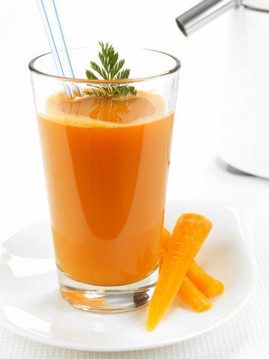
МОРКОВЬ, АПЕЛЬСИН,
ЯБЛОКО
Это, пожалуй, самый вкусный рецепт свежевыжатого сока из всех. Почему? Потому что это простой и недорогой вариант, и на вкус очень, очень приятный.
Кроме того, морковь полна витаминов и является естественным средством от глазных проблем, а апельсин полон витамина С, так же, как и яблоки.
Но есть одна вещь, которую вы должны иметь ввиду, когда захотите сделать этот сок. Морковь имеет более мощный аромат, в отличие от апельсина и яблока, которые, в свою очередь, имеют гораздо большее количество воды, нежели морковь, так что если вы хотите, чтобы сок был сбалансирован, добавьте половину количества моркови по сравнению с количеством апельсинов и яблок.
Все, что нужно для этого рецепта — это 2 больших апельсина или 3 средних апельсина, 2 яблока, 1 средняя морковь. Вы получите две чашки вкусного свежего сока.

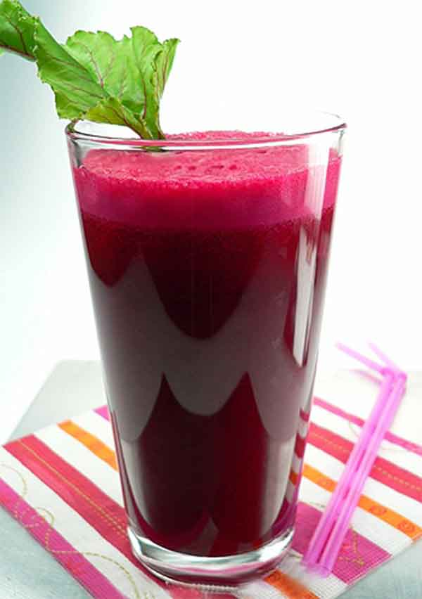
СВЕКЛА, АПЕЛЬСИН И МОРКОВЬ
Свекла такое удивительное растение, и в то же время почти не используется нами для свежевыжатых соков. Кроме того, свекла очень полезна для сердца и кровообращения, а также является прекрасным природным средством для лечения лейкемии.
Помимо многих преимуществ свеклы, она и на вкус достаточно приятна. Для приготовления этого сока вам необходимо: 3 больших апельсина, 1 большая морковь и половина небольшой свеклы. Соблюдая эти пропорции, вы получите две порции одного из самых вкусных рецептов свежевыжатого сока.
Внимание, свекольный сок очень мощный естественный краситель, так что лучше не надевать бедую одежду для приготовления этого напитка.

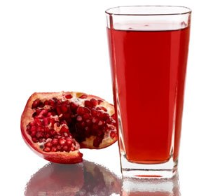
ГРАНАТ, АПЕЛЬСИН И ЯБЛОКО
Другим весьма полезным плодом для нашего организма является гранат, который помогает снизить уровень холестерина в крови, что хорошо для циркуляции крови и борется с артритом. Кроме того, гранатовый сок является одним из самых вкусных свежевыжатых соков.
Это удачное сочетание граната, апельсина и яблока дает вам одно из самых вкусных рецептов свежего сока на земле. Все, что вам нужно для этого вкусного свежего сока – это гранат среднего размера, 2 средних яблока и 3 средних апельсина.
Кроме того некоторый нюанс, прежде, чем вы будете делать этот сок, никогда не используйте при отжиме белые мембраны граната. Они дают горечь во вкусе и испортят вам напиток.

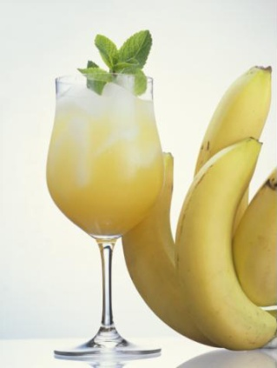
БАНАН, ЛИМОН И АПЕЛЬСИН
Это один из самых вкусных рецептов свежего сока. Банан большой и сладкий фрукт, который дает удивительно вкусные свежевыжатые соки, а в этой комбинации банан превзошел себя. Вы никогда не найдете в продаже свежий сок из банана без всяких добавок, сахара и консервантов, так почему бы не сделать этот сок самостоятельно?
Банановый сок можно получить с помощью блендера.
Смесь сладкого с кислым дает изумительное сочетание. Все, что вам нужно, это 2 средних размера очищенных банана, половина среднего лимона и 3 апельсина среднего размера.
Банановый сок показан к применению при следующих заболеваниях: атеросклероз, гипертония, кровоизлияния в желудок, мочекаменная болезнь, болезни печени, понос, истерия, эпилепсия.
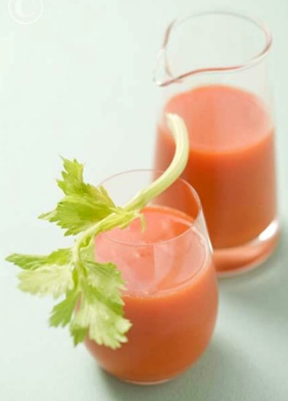
КОРЕНЬ СЕЛЬДЕРЕЯ, МОРКОВЬ И ЯБЛОКИ
Если вы хотите приготовить свежий сок, в котором преобладают овощи и фрукты — это идеальный рецепт для вас.
Для этого вкусного свежего сока вам понадобится 2 яблока, 2 моркови и 1/4 среднего размера корня сельдерея. Корень сельдерея нужен в небольшом количестве, потому что он обладает достаточно резким и насыщенным вкусом.
Корень сельдерея полезен для регулирования кровяного давления, для лечения рака желудка и рака толстой кишки, он очищает организм, регулирует выработку гормонов и улучшает функцию почек, снижает уровень холестерина и помогает вам похудеть. И это только некоторые из многих преимуществ, которые вы получаете от употребления сельдерея.
Кроме того, корень сельдерея, морковь и яблочный сок является одним из самых вкусных.
КОРТОФЕЛЬНЫЙ СОК
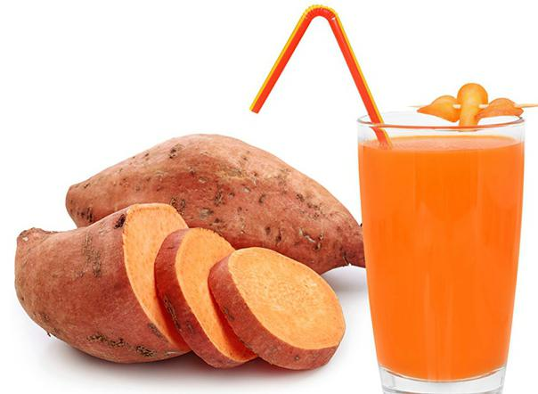
Картофельный сок укрепляет иммунитет и благоприятно влияет на органы ЖКТ. Напиток содержит: белок; жиры; углеводы; железо; натрий; магний; фосфор; сера; хлор; медь; марганец; цинк; бром; кремний. А также витамины: А, С, Е, РР, Н, В1, В2, В3, В9, В12. Для приготовления фреша, берется несколько картофелин с наименьшим количеством глазков, без зелени. Картофель следует вымыть и высушить. В кожуре корнеплода содержится много полезных веществ, поэтому очищать его не рекомендуется. После просушки картофель измельчается на мелкой терке и процеживается. Затем, полученный напиток необходимо оставить на некоторые время, для выпадения крахмала, но не более 10 минут. Иначе сок окисляется и его полезные свойства теряются. Вкус у напитка специфический, поэтому рекомендуется его употреблять в иксе моркови, свеклы или капусты.

Подслушанный разговор
или
посылка на Марс
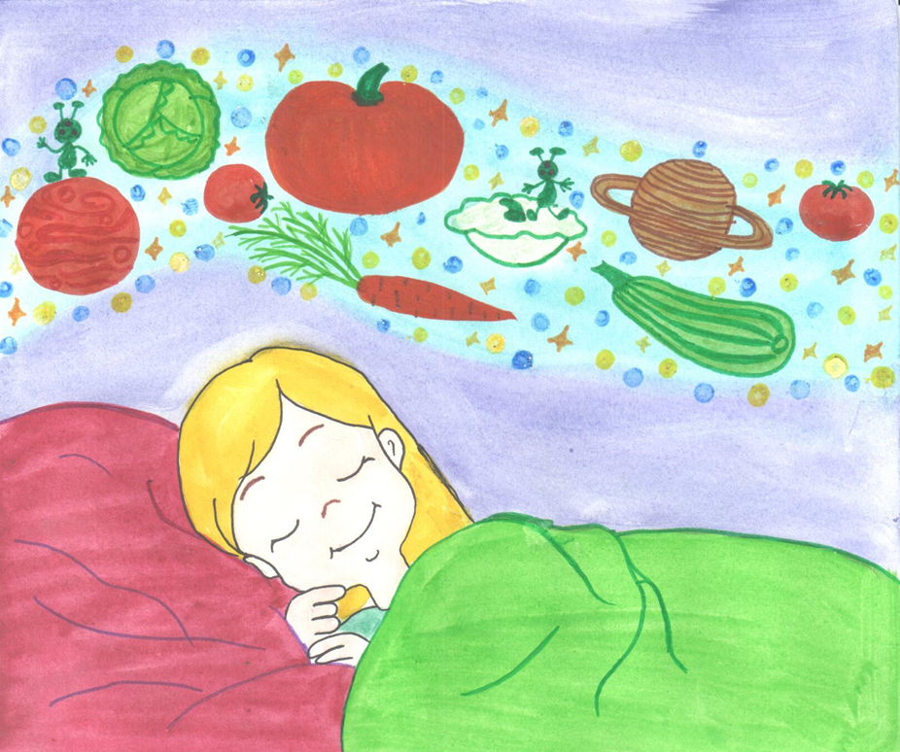

Подслушанный разговор
или
посылка на Марс

Автор сказки Петрищева Ирина Николаевна воспитатель МАДОУ д/с №160
Художник-оформитель Лукина Екатерина Петровна воспитатель МАДОУ д/с№160

Город Тюмень 2018

В одном славном городе Тюмени жила девочка Женя. Самая обыкновенная девочка. Как все она росла, ходила в детский сад, по выходным ходили с мамой и папой в лес, за грибами и на рыбалку. Особенно ей нравилось ездить на рыбалку всей семьей с ночевкой. Папа разжигал костер и всей семьей они рассказывали разные истории. И очень нравилось Жене рассматривать ночное небо. Почему-то в городе такого звездного неба она не видела. А возле реки, под звуки сверчков и пение птиц, она могла долго-долго смотреть на звезды и любоваться ими. Старший брат, и мама с папой рассказывали ей про созвездия, про планеты. - Мама, а почему в городе на небе мало звезд, а здесь много? – спросила как-то Женечка. - В городе тоже много звезд на небе, только там много фонарей и из-за них не видно звезд. А вот если ты выйдешь поздно вечером в огород, то тоже увидишь звездное небо – ответила мама.

- Мама, а почему в городе на небе мало звезд, а здесь много? – спросила как-то Женечка. - В городе тоже много звезд на небе, только там много фонарей и из-за них не видно звезд. А вот если ты выйдешь поздно вечером в огород, то тоже увидишь звездное небо – ответила мама.
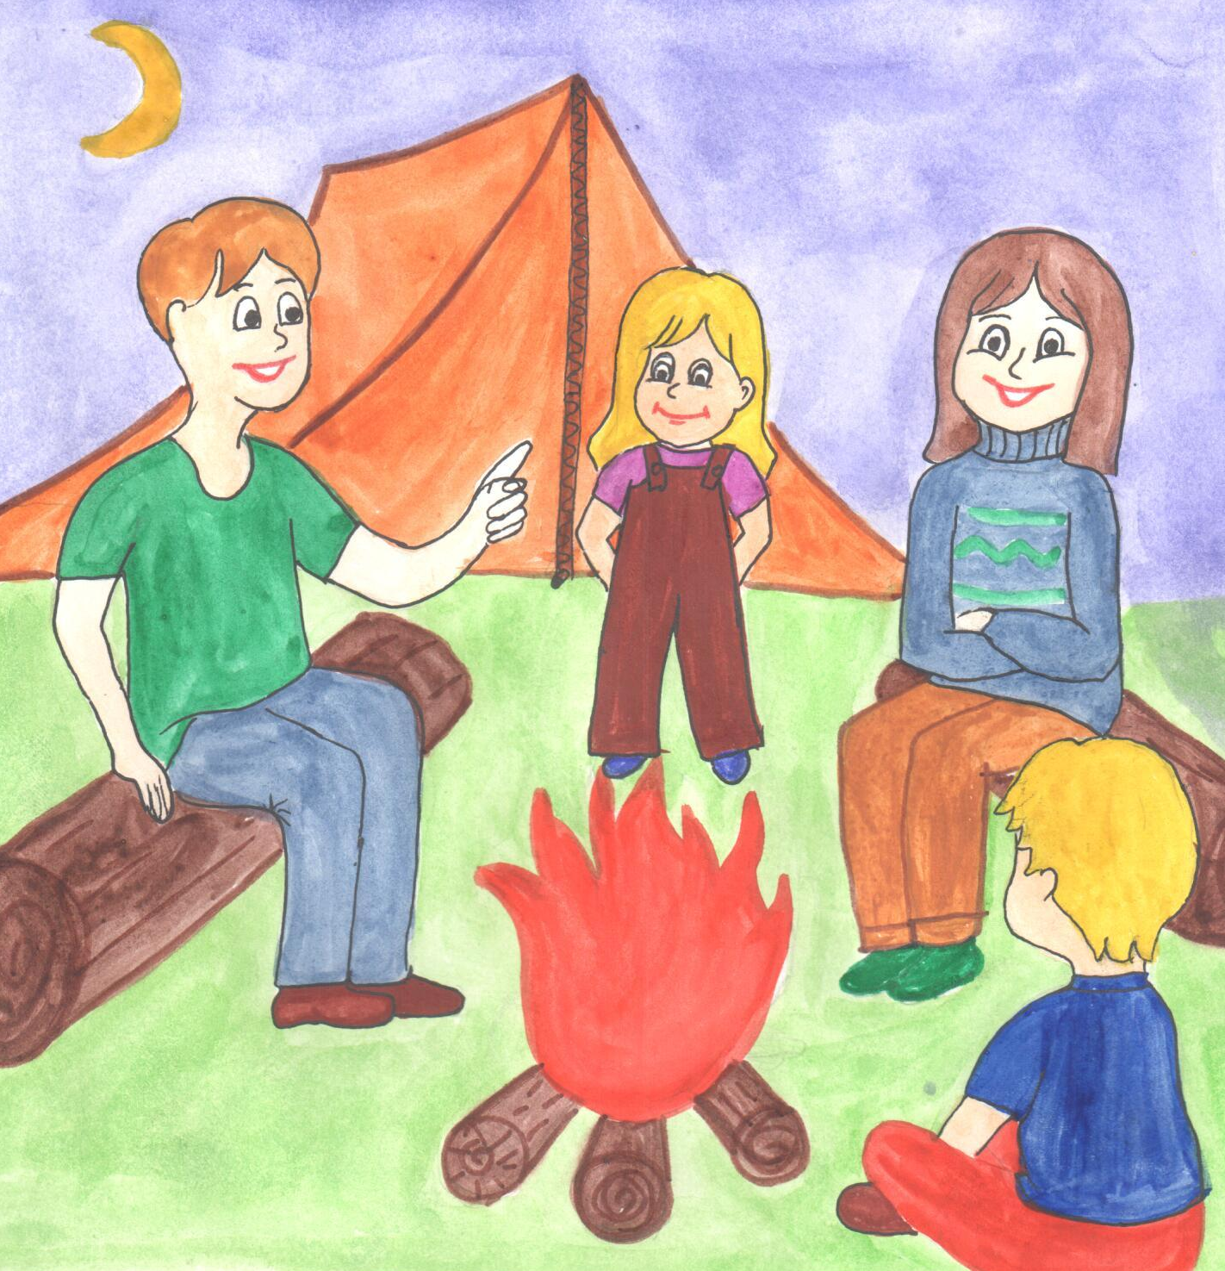

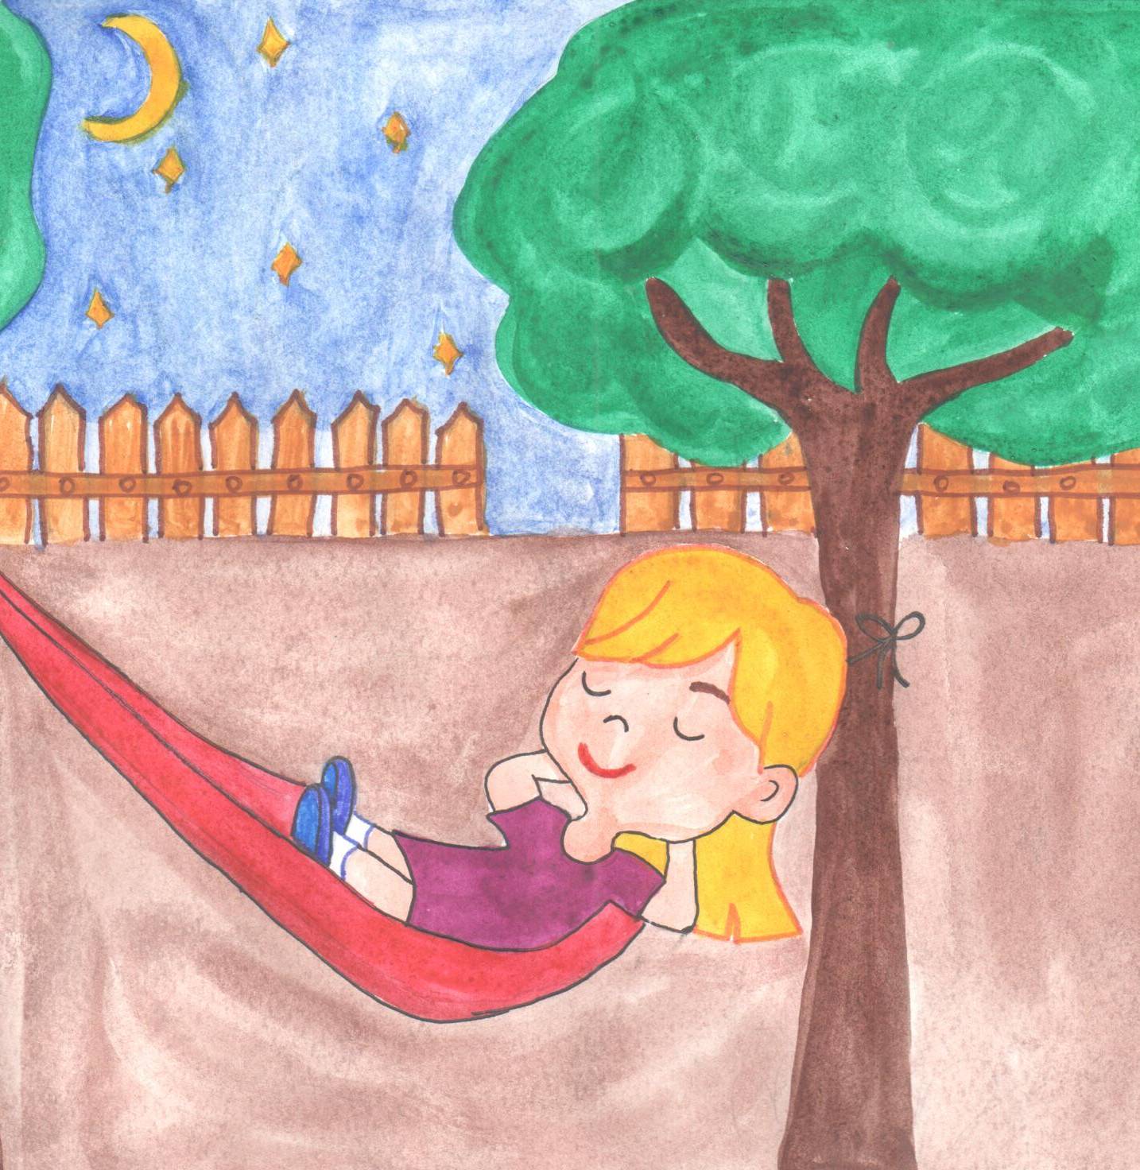
Вернувшись домой, и, дождавшись вечера, Женя вышла в огород, легла в гамак и стала смотреть на свои любимые звезды. Было тихо, тепло. И вдруг… Женя услышала какой-то тихий то ли шепот, то ли шелест. Женя прислушалась: может это мышки бегают? Но нет.

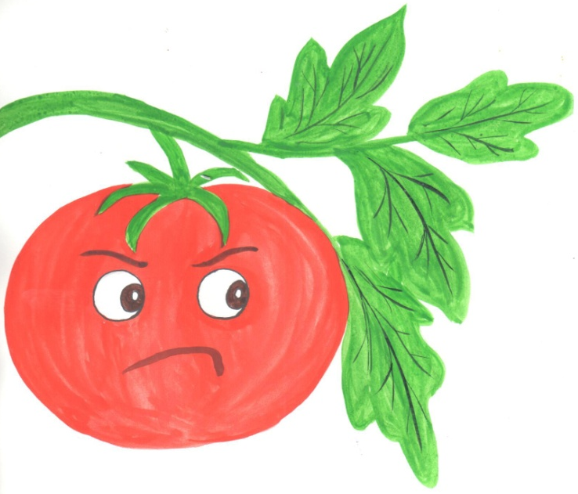
Прислушавшись, Женя стала различать слова. Сначала это было какое-то бурчание, потом Женя увидела, что на помидорной грядке зашевелился большой красный помидор. Женя звала его «Синьор-Помидор», как в книжке про Чиполлино.

- Женя перестала обращать на нас внимание. Мы ей уже не интересны! Только на свои звезды и смотрит, только про них и говорит. А что в них полезного? – недовольно бурчал Синьор-Помидор. - Просто маленькие красивые огонечки. А мы – полезные, вкусные, красивые. В нас столько витаминов! Сок томатный из меня , очень вкусная еда. А еще я улучшаю память.
- А я! Я тоже очень полезная! Во мне тоже много витаминов! - чуть не плача сказала Капуста. - Во мне много аскорбиновой кислоты. А если сделать из меня сок, то я могу быть даже лекарством. Но Жене мы уже не интересны, - со вздохом сказала Капуста. – Хотя она нас поливает, ухаживает, но больше о звездах мечтает.

- Вы на нас посмотрите! – закричали оранжевые морковки, выглядывая из грядки, да так, что их зеленые прически-хвостики закачались.
- Мы такие полезные, красивые, в нас много каротина и витаминов А и В. Мы для зрения полезны и для роста мы важны – на перебой загалдели другие морковки.

- А я Женечку люблю! – раздался с другой стороны густой бас Кабачка. - Она мне так много интересного рассказывала про планеты, когда поливала меня. Оказывается, есть такая планета Марс. Там живут марсиане. Они такие худенькие и малюсенькие что их почти не видно, потому что на этой планете нет таких полезных овощей, как мы. Вот бы
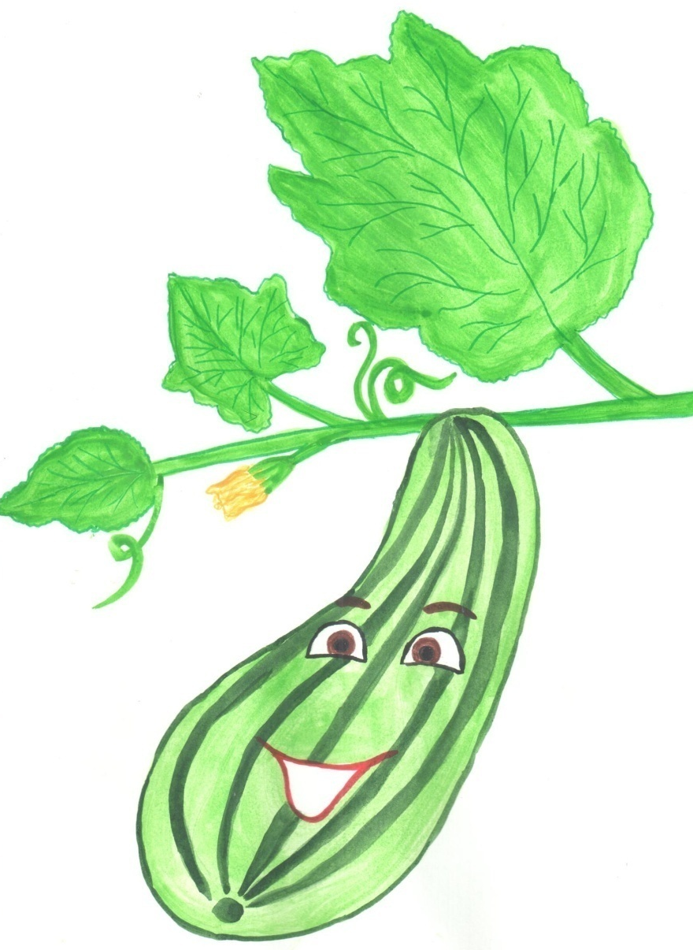
полететь на эту планету и угостить их овощами! – мечтательно протянул Кабачок, переворачиваясь на другой бочок.

- А мне Женя рассказывала про другую планету, про Сатурн. Она большая, как Я! - восхищенно проговорила огромная спелая Тыква. – И у этой планеты есть кольца. У меня, правда, нет колец, но зато я очень и очень полезная. Женя обещала меня поливать, чтобы я выросла огромная и была сладкая.

- А нам Женя сказала, что мы похожи на летающие тарелки, - гордо заявили Патиссоны. – Она нам даже дала имена, ласково называет нас НЛОшами!
- Может и мы, когда-нибудь, полетим в космос, - мечтательно вздохнули патиссоны.
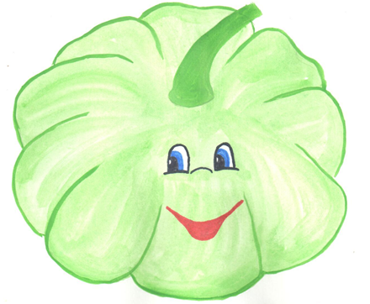

Женя слушала этот разговор, затаив дыхание. Она задумчиво смотрела на мерцающие звезды и представляла себе, как у нее на огороде вырастут огромные патиссоны. Из них она сделает огромнейшую летающую тарелку и отправит на далекую красную планету Марс самые полезные овощи и фрукты. - Надо обязательно отправить лук. Мама говорила, что лук – от семи недуг, чтобы худенькие марсиане не болели. Потом подумала и решила:
- Великие путешественники всегда брали с собой чеснок. Он тоже очень и очень полезен. Его я тоже положу. И капусту надо взять марсианок угощать. Я их научу делать квашеную капусту. Мама говорила, что в ней много молочной кислоты, которая помогает расти полезным микробам и убивает вредных.
- Обязательно надо отправить Синьора-Помидора. Планета Марс красная, марсиане, наверное, тоже красные. Им очень понравится мой красный, красивый, полезный помидор, – размышляла Женя.
- А осенью выкопаем картошку. Ее ведь тоже надо отправить друзьям, потому что она полезная. В ней много витаминов, железа, калия и еще есть крахмал. Я научу марсиан варить картошку и есть ее с зеленью и сливочным маслом. Так делает моя мама! Очень вкусно и полезно!
- Ой, про зелень я забыла! Ее ведь тоже надо взять: укроп, петрушку, шпинат…

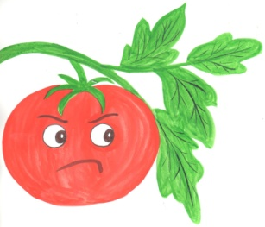
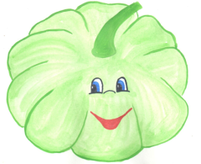

Ей очень хотелось отправить на далекую планету много самых полезных продуктов, но выбрать она не могла. Они все были нужны и важны, каждый по- своему хорош, каждый богат витаминами. В голове у нее кружился хоровод из овощей и каждый кричал: «Я самый полезный!», «Я хочу на Марс!»…

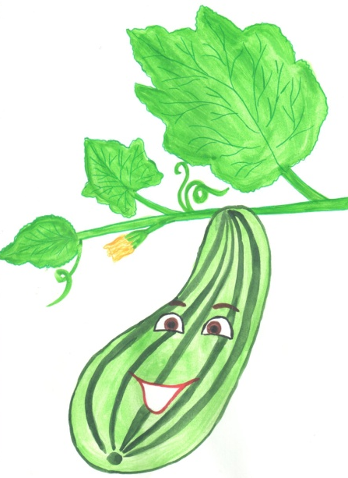

Вдруг Женя почувствовала, что ее тело стало легким, и, она медленно поднимается в воздух. Она даже успела удивиться: «Я же еще не построила летающую тарелку, а уже лечу…» Это папа подошел к своей маленькой дочурке-мечтательнице, подхватил ее на руки и понес домой. А Женя спала и во сне улыбалась. Наверное, ей снились ее любимые космические сны: летающие тарелки из патиссонов, планета Марс и радостные марсиане, которым маленькая фантазерка привезла много-много полезных, вкусных овощей, выращенных на своем огороде.
Радостная, Женя побежала к морковной грядке. Морковки сидели тихо, настороженно выставив вверх свои красивые кудрявые прически-хвостики. Девочка ласково провела рукой по «прическам» и почувствовала, как щекотно стало ладошке.
- Это они со мной поздоровались! – подумала Женя. Она схватила свою маленькую лейку и полила морковку. – Пейте, мои дорогие! Я про вас не забыла!
Проснувшись рано утром, Женя первым делом побежала в огород. Сначала она подбежала к своему любимому Синьорчику – Помидорчику, осмотрела внимательно его со всех сторон, погладила его красный блестящий бочок. Потом срезала нижние пожелтевшие веточки. Тихонько отошла в сторонку и еще раз внимательно посмотрела на него.
И вдруг Жене показалось, что помидорчик ей кивнул и улыбнулся!!! Нет, не показалось! Точно улыбнулся! Даже солнышко отразилось на его блестящей красной кожице!!

Потом Женя подошла к Кабачку.
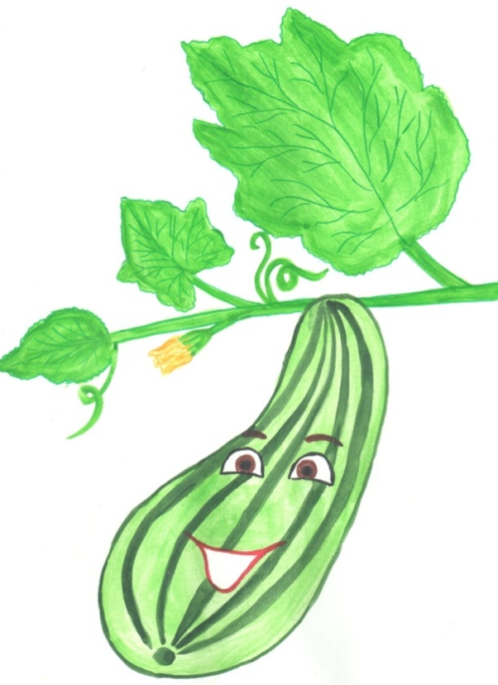
- Ну что, дружок – Кабачок! Отлежал себе бочок? Раз тебе нравится слушать про планеты, я расскажу тебе много интересного. А вы, друзья, - громко крикнула Женя на весь огород, - слушайте внимательно!
И Женя стала рассказывать про лунное затмение, про метеоритные дожди, которые они недавно наблюдали вместе с мамой, про инопланетян. Для девочки пяти лет, она удивительно много знала про космос.

Она бы еще много рассказала им, но ее позвала мама завтракать. Женя оглянулась, посмотрела на свой огород, помахала всем рукой и, ей опять показалось, что все овощи шевельнулись и улыбнулись!
- До встречи! – крикнула Женя. – А на Марс мы все равно полетим!!

